|  |
| --- |
| POLITECHNIKA ŁÓDZKA  INSTYTUT INFORMATYKI  PRACA DYPLOMOWA INŻYNIERSKA |
| Interaktywne nauczanie bazodanowych języków zapytań |
|  |
| Autor: Promotor: |
| Łukasz Ochmański dr. Inż Krzysztof Myszkorowski  Nr albumu: 183566  Łódź, 23 luty 2015 |

Streszczenie

Informatyka

Wydział Fizyki Technicznej, Informatyki i Matematyki Stosowanej

Praca dyplomowa inżynierska

Interaktywne nauczanie bazodanowych języków zapytań

Łukasz Ochmański

Nr albumu: 183566

Celem pracy jest stworzenie interaktywnego samouczka wspierającego polskich studentów w nauce bazodanowych języków zapytań. Główną zaletą systemu jest łatwość dostępu i brak konieczności instalacji silników bazodanowych typu Oracle database client czy też konfiguracji narzędzi typu SQL Server Management Studio. Niekiedy konfiguracja przerasta umiejętności studentów, a w najlepszych wypadku pochłania godziny lub dni. Tego typu działania nie są głównym celem dydaktycznym przedmiotu o nazwie „Podstawy baz danych”.   
Aby skupić uwagę studentów na nauce języka, postanowiłem stworzyć ten oto serwis.

**Spis treści**

Rozdział 1 6

1.1. Wprowadzenie 6

1.2. Cel projektu 7

1.3. Historia SQL 8

1.4. Standardy i dialekty 9

1.5. Kategorie SQL 9

1.6. Opis struktury pracy 10

1.6.1. Rozdział 1 10

1.6.2. Rozdział 2 10

1.6.3. Rozdział 3 10

1.6.4. Rozdział 4 11

1.6.5. Rozdział 5 11

1.6.6. Rozdział 6 11

1.6.7. Rozdział 7 11

1.6.8. Rozdział 8 12

Rozdział 2 13

2.1. Założenia dotyczące projektu 13

2.2. Sformułowanie problemu informatycznego 14

2.3. Dostęp do projektu 15

2.4. Wymagania sprzętowe 16

Rozdział 3 17

3.1. Architektura systemu 17

3.1.1. Sposoby komunikacji 17

3.1.2. Model trójwarstwowy 17

3.1.3. Data Access Object (DAO) 19

3.2. Warstwa prezentacji (front-end) 21

3.2.1. HTML 5 22

3.2.2. JavaScript 22

3.2.3. jQuery 23

3.2.4. WebSocket 24

3.2.5. STOMP 26

3.2.6. JSON 27

3.2.7. BootStrap 27

3.2.8. CSS 3 28

3.3. Warstwa dostępu do danych (back-end) 28

3.3.1. JVM 28

3.3.2. Java 8 29

3.3.3. JDBC 29

3.3.4. Apache Tomcat 8 30

3.3.5. Spring framework 30

3.3.6. Spring boot 31

3.3.7. H2 embedded 31

3.3.8. Gradle 31

3.4. Warstwa danych 33

3.4.1. Instancja STUDENT 34

3.4.2. Instancja ADMINISTRATOR 35

Rozdział 4 36

4.1. Schemat działania 36

4.1.1. Przykładowy workflow 36

4.1.2. Weryfikacja odpowiedzi 36

4.1.3. Przyznanie punktów 37

4.2. Opis wybranych funkcjonalności 37

4.2.1. Praca grupowa 37

4.2.2. Praca indywidualna 38

4.2.3. Forum DISQUS 38

4.2.4. Komunikaty 38

4.2.5. Materiały naukowe 38

4.2.6. HELP 38

4.3. Szczegółowy opis implementacji 38

4.4. Dokumentajca techniczna 52

Rozdział 5 59

5.1. Przykłady działania aplikacji oraz dokumentacja użytkownika 59

5.1.1. Uruchomienie aplikacji 59

5.1.2. Rozwiązywanie zadań 60

5.1.3. Nawigacja 63

5.1.4. Obsługa błędów 65

5.1.5. Forum dyskusyjne 65

5.1.6. Kontakt 66

5.1.7. Komunikaty 67

5.1.8. Panel sterowania 67

5.2. Praca zespołowa 71

Rozdział 6 72

6.1. Uzasadnienie wyboru pytań 72

Rozdział 7 73

7.1. Perspektywy rozwoju 73

7.2. Wnioski i podsumowanie 77

Spis rysynków. 79

Spis tabel. 79

Spis listingów 79

Bibliografia 79

Załączniki 80

# Rozdział 1

## Wprowadzenie

W XXI wieku sposób używania komputera znacząco zmienił się od sposobu, w jaki używano go w poprzednim stuleciu. Główną czynnikiem, któremu zawdzięczamy dynamiczny rozwój informatyki jest popularyzacja Internetu. Łatwy dostęp do sieci spowodował szybszy przepływ informacji pomiędzy ludźmi. Twórcy systemów, mając dostęp do nieograniczonej wiedzy, pracują wydajniej i piszą więcej aplikacji, w krótszym czasie. W związku z tym programy są lepsze, tańsze i bardziej przyjazne użytkownikowi. Zwiększyła się również konkurencja. Jest to jednak dobra rzecz, gdyż napędza to jeszcze szybszy rozwój. Niska cena dostępu do Internetu oraz ogromny przyrost szybkości łącz oferowanych przez dostawców usługi sprawił, że nie trzeba nawet instalować aplikacji na wsłasnej maszynie. Większość programów jest dostępnych bez kompilacji, instalacji i konfiguracji natychmiast z każdego miejsca na Ziemi. Łącza są na tyle szybkie, że można korzystać z aplikacji internetowych tak, jakby były zainstalowane na maszynie lokalnej. Nie potrzebne jest posiadanie własnych kopii programów desktopowych, aby korzystać z usług. Nie potrzebne jest aktualizownie programów, dbanie o środowisko w jakim są uruchamiane. Nie jest nawet ważne czy nasz komputer jest zawirusowany i sprawny i czy posiadamy przestrzeń na dysku twardym. Nie jest wymagana duża ilość pamięci operacyjnej. Cały ciężar obliczeń został przeniesiony gdzie indziej i nie trzeba się martwić o efektywność naszej jednostki obliczeniowej. Wszystkie te rzeczy przestaja mieć znaczenie w obecnych czasach.

Każdy użytkownik dostaje dostęp do najnowszej wersji aplikacji, nie musi się martwić o przeprowadzenie niezbędnych aktualizacji. Zawsze me dostęp do najnowszej aplikacji. Do tej samej wersji, do której mają dostęp wszyscy. Nie trzeba się już więcej martwić, że stracimy nasze dane w pożarze czy podczas zalania klawiatury lub jeśli ukradną nam laptopa. A co jeśli kolega, który ma jedynie komputer Apple, chce korzystać z pomysłów firmy Microsoft? Nie ma problemu. Nie jest wymagany wspólny system operacyjny. Aplikacje webowe działają przecież niezależnie od platformy. Taką możliwość zawdzięczmy wspólnym standardom ustalonym w ostatniej dekadzie przez World Wide Web Consortium, w skrócie W3C, organizację, która zajmuje się ustanawianiem standardów pisania i przesyłu stron WWW.

Aby sprostać wymaganiom stawianym przez społeczeństwo należy tworzyć nowoczesne aplikacje wykorzystujące wszystkie dobrodziejstwa naszych czasów. Nauka studenta informatyki nie powinna wyglądać tak jak dwadzieścia lat temu, gdzie instalowano wszystkie programy, systemy, silniki na swojej maszynie. W dzisiejszych czasach maszyny obliczeniowe i programy desktopowe nie są niezbędne. Większą część funkcjonalności można osiągnąć mając jedynie dostęp do nowoczesnej przeglądarki. Do możliwości takich przeglądarek należy między innymi renderowanie grafiki 3D, dzwięku, video i rozwiązywanie skomplikowanych problemów obliczeniowych. Przeglądarki potrafią nawet komunikować się bezpośrednio z kartą graficzną i kooprocesorem, są wielozadaniowe i mogą tworzyć wiele procesów w systemie oraz korzystać z wielu rdzeni procesora.

## Cel projektu

Celem mojej pracy jest zaprojektowanie i zbudowanie nowoczesnej aplikacji internetowej, spełniającej standardy dyktowane przez nasze czasy, przy użyciu dostępnych technologii typu open source w celu nauczania bazodanowych języków zapytań w standardzie ANSI SQL-92. Stworzenie takiej aplikacji wymaga zmiany sposobu podejścia do pisania programów. Program musi mieć rozbudowany interfejs graficzny i symulować działanie standardowego programu desktopowego. Użytkownik nie powinien odczuć różnicy pomiędzy korzystaniem z obu wersji. Wszystkie ważne funkcjonalności powinny zostać udostępnione, a wszystkie niepotrzebne funkcjonalności powinny zostać skutecznie ukryte przed użytkownikiem tak, aby mógł się skupić na tym co istotne. Cały proces konfiguracji, szczegóły związane z tworzeniem, zapisywaniem plików, autentykacją, tworzeniem połączeń oraz integracja z platformą powinny być wykonane po stronie serwera. Należy przeprowadzić selekcję operacji wykonanych podczas całego procesu i zautomatyzować jak najwięcej z nich, zwłaszcza tych niskopoziomowych, systemowych, które nie mają związku z nauką SQL. Operacje te powinny zostać oddelegowane do serwera, a efektem tej pracy powinien gotowy serwis dostępny dla użytkowników, chcących korzystać z usług. Nie ma potrzeby, aby wszyscy wykonywali tę samą pracę wielokrotnie. Wystarczy, że zrobi to tylko autor aplikacji po stronie serwera, zwłaszcza, że operacje isnieją jedynie ze względów historycznych. Niskopoziomowe operacje na systemach plików są standardem, który każdy powinien znać. Wszystkie programy instaluje się w niemal identyczny sposób, ale przejście przez proces instalacji jest konieczne, ponieważ nikt nie wymyślił automatycznego sposobu na zrobienie tego bez udziału człowieka. Poza tym stworzenie takiego mechanizmu wymagało by ogromnych nakładów pracy, za które niewielu klientów jest chętnych zapłacić. Ten pomysł jest po prostu jest nieopłacalny. Twórcy tych produktów założyli, że użytkownik będzie posiadał niezbędną wiedzę i pomineli tę kwestię ze względów ekonomicznych, a nie dlatego, że tak zamierzyli. Jest to ciężar, na który trzeba się przygotować i ktoś musi go ponieść. Zazwyczaj jest do tego wyznaczona osoba zwana administratorem, której jedynym zadaniem jest rozwiązywanie tego typu problemów.

Misją jaka przyświęca mi podczas tworzenia tego projektu jest wsparcie studentów w opanowaniu biegłego posługiwania się językiem SQL, któgo znajomość jest kluczowa w poznawaniu niezbędnej wiedzy teoretycznej z zakresu systemów baz danych.

Użytkownicy, zdobywają kompetencje swobodnego tworzenia dowolnych kwerend SQL i umiejętności korzystania z wiedzy zawartej w bazach. Poznają metodykę i narzędzia do sprawnego przetwarzania dużych ilości danych, wyciągania tylko istotnych informacji.

## Historia SQL

Rozwój relacyjnych baz danych, który miał miejsce w latach 70-tych ubiegłego wieku uwarunkował konieczność opracowania języka do manipulacji, wyciągania i obsługi danych w bazach.

Pierwszym oficjalnym językiem relacyjnych baz danych, był SEQUEL (Structured English Query Language), opracowany przez pracowników firmy IBM (Raymond F.Boyce oraz Donald Chamberline). Zaimplementowany w 1973 roku w SYSTEM R był pierwszym silnikiem bazodanowym opartym o model relacyjny, jednak pierwszym komercyjnym systemem RDBSM był produkt firmy ORACLE w 1979 r.

Jak sama nazwa wskazuje, SEQUEL (Structured **English** Query Language) to język w domyśle przyjazny dla użytkownika, służący odpytywaniu baz. Jednym z założeń była łatwość tworzenia zapytań, operacji na zbiorach za pomocą słów kluczowych w języku angielskim. Język miał być intuicyjny i prostoty. Te cechy to także założenia samego modelu relacyjnego i chyba właśnie dlatego, systemy baz danych oparte o model relacyjny podbiły świat i są do dziś dominującymi środowiskami bazodanowymi.

Jednak nazwa SEQUEL, okazała się być nazwą zastrzeżoną przez brytyjską firmę przemysłu lotniczego. Stąd została skrócona do znanej obecnie formy czyli SQL (Structured Query Language).

Najważniejszymi systemami RDBMS (Relational DataBase Management System), w których podstawowym językiem jest SQL, to oczywiście : MS SQL Server, Oracle, DB2, MySQL, PostgreSQL, Sybase.

## Standardy i dialekty

Konkurencyjność rynku spowodowała konieczność ustandaryzowania języka SQL i stało się to w roku 1986, kiedy został opracowany przez ANSI pierwszy standard określany jako SQL:86. Stało się to na tyle wcześnie, że choć istnieją istotne różnice np. w nazwach implementowanych funkcji, to ogólne zasady dla relacyjnych baz danych, różnych producentów, pozostały spójne. Ma to znaczenie szczególnie podczas integracji platform i dla nas, pracujących w różnych środowiskach.

Powstały, więc dialekty językowe. Transact-SQL (T-SQL) – historycznie wprowadzony przez Sybase, rozwijany do dziś przez Microsoft w SQL Server. Inne dialekty, mające duże znaczenie na rynku to oczywiście PL/SQL (firmy ORACLE) oraz SQL/PSM (najpopularniejszy silnik relacyjny w serwisach WWW – MySQL).

Pomimo różnic w dialektach, nazwach funkcji, typach danych – istnieje szeroki wspólny mianownik – relacyjny model oparty o teorię zbiorów. Dlatego, znając T-SQL, nie ma problemu z poruszeniem się np. w bazie MySQL czy Oracle.

Standardy ANSI są regularnie aktualizowane. Od 1986 roku zostało opublikowanych szereg wersji (aktualnie obowiązująca to ANSI SQL:2011/2011), wprowadzających porządek w nowych funkcjonalnościach. Np. w SQL:2003 zostały wprowadzone standardy związane z obsługą XML.

## Kategorie SQL

Istnieją grupy istotnych akronimów, które powinny być znane każdemu użytkownikowi bazy danych. W zależności od zastosowań są to :

DDL – Data Definition Language – czyli komendy dot. tworzenia, modyfikacji obiektów w bazie np. CREATE TABLE, ALTER VIEW, DROP,  
DML – Data Modification Language (UPDATE, INSERT, DELETE)  
DCL – Data Control Language – kontrola uprawnień (GRANT, DENY, REVOKE)  
TCL – Transaction Control Language – obsługa transakcji np. BEGIN TRANSACTION, COMMIT, ROLLBACK.  
I w końcu DQL – Data Querying Language – czyli polecenie SELECT  
Dotyczy on tylko podzbioru języka SQL – związanego z pisaniem zapytań (kwerend).

## Opis struktury pracy

### Rozdział 1

**Wstęp**  
W tym rozdziale jest opisana geneza powstania relacyjnych baz danych i języków zapytań.

**Cel projektu**  
W tym rozdziale znajduje się charakterystyka ogólny opis prezentowanego projektu.

**Opis struktury pracy**  
Skrócone zestawienie wszystkich rozdziałów.

### Rozdział 2

**Założenia dotyczące projektu**  
Założenia typu, wymagana składnia, niedozwolone operacje, możliwości i ograniczenia techniczne, czego można oczekiwać od systemu, a czego nie.

**Przedstawienie problemu informatycznego**  
Sformułowanie najistotniejszych zagadnień, problemów którym trzeba się przyjrzeć i z którymi trzeba się zmierzyć. Na tym będzie sie skupiać praca.

**Dostęp do projektu**  
Ogólne informacje dotyczące lokalizacji aplikacji, sposobów dostępu, kod źródłowego, wymaganych uprawnień.

**Wymagania sprzetowe**  
Specyfikacja wymagań technicznych, niezbędnych do uruchomienia aplikacji.

### Rozdział 3

**Architektura systemu**  
Ogólny zarys budowy aplikacji. Model graficzny.

**Warstwa prezentacji (front-end)**  
Ogólny zarys, zasada działania i funkcje pełniące przez warstwę prezentacji.

**Warstwa dostępu do danych (back-end)**  
Ogólny zarys, zasada działania i funkcje pełniące przez warstwę dostępu do danych.

**Warstwa danych**  
Opis silnika bazodanowego, możliwości, trybów pracy, protokołów komunikacji i sposobów integracji z klientami. Utworzone instancje, schematy i użytkownicy.

### Rozdział 4

**Schemat działania**  
Zasada funkcjonowania i przepływu informacji pomiędzy poszczególnymi modułami.

**Opis funkcjonalności**  
Szczegółowe wyjaśnienie zasady działania najważniejszych funkcjonalności systemu.

**Szczegółowy opis implementacji**  
Analiza kodu źródłowego.

**Dokumentacja techniczna**  
Dokumentacja dla programistów chcących rozwijać istniejącą aplikację i dla osbób chcących korzystać z dostępnych metod API (Application Programming Inteface).

### Rozdział 5

**Przykłady działania aplikacji**  
Graficzna prezentacja, pokaz możliwości aplikacji.

**Praca zespołowa**  
Prezentacja modułu do pracy grupowej.

### Rozdział 6

**Uzasadnienie wyboru pytań**  
Poruszenie tematów związanych z dydaktyką. W jaki sposób dobierano pytania i dlaczego ułożono je w takiej kolejności.

### Rozdział 7

**Perspektywy rozwoju**  
Lista planowanych funkcjonalności

**Wnioski i podsumowanie**  
Wnioski i podsumowanie.

### Rozdział 8

**Spis rysunków.**

**Spis tabel.**

**Spis listingów.**

**Bibliografia.**

**Załaczniki.**

# Rozdział 2

## Założenia dotyczące projektu

* Aplikacja została stworzona do użytku wszystkich zainteresowanych i może być używana nieodpłatnie przez wszystkich studentów w celach dydaktycznych,
* W poniższej pracy będę używał akronimu INBJZ jako skrót od „Interaktywne nauczanie bazodanowych języków zapytań”.
* INBJZ jest aplikacją typu open source i można korzystać z kodu źródłowego w celach niekomercyjnych.
* Użyte przeze mnie bilbioteki i frameworki H2, Apache Tomcat, Spring są typu Open Source i korzystanie z kodu źródłowego mojej aplikacji zobowiązuje wszystkich jego użytkowników do udostępnienia całego kodu i podania autora na zasadach omówionych w licencji.
* Podzas korzystania z aplikacji należy być ostrożnym, gdyż na pewno istnieje wiele możliwośći „złamania” systemu. Starałem się jednak jak najbardziej taką możliwość ograniczyć i wszystkie zmiany wykonane na głównym schemacie są odwracane przy każdym zapytaniu.
* Aby dokonać trwałych zmian należy stworzyć swój schemat i to powinno zwiększyć ochronę danych.
* Nie ma gwarancji, ani zabezpieczeń, że inny użytkownik nie usunie informacji wprowadzonych przez innego użytkownika.
* Każda skuteczna zmiana struktury bazy i danych w niej zawartych jest logowana (zakończona powodzeniem) i widoczna przez administratora systemu.
* Wszystkie próby (skuteczne i nieskuteczne) udzielenia odpowiedzi do zadań są logowane i widoczne przez administratora systemu.
* Dialekt SQL bazy danych H2 powinien być zgodny z dialektem MySQL oraz MS SQL Server.
* Baza wspiera rozróżnianie wielkości znaków, jeśli używa się cudzysłowów.
* Zarówno producent silnika bazodanowego H2 jak i autor aplikacji (Łukasz Ochmański) nie ponoszą odpowiedzialności za problemy spowodowane użytkowaniem aplikacji.
* Wspierane kodowanie to UTF-8. Możliwa jest również obsługa Unicode. Można zatem śmiało wprowadzać polskie znaki.
* Dla poprawnego działania aplikacji zalecane jest używanie najnowszej przeglądarki Firefox.
* Stabilność systemu nie jest gwarantowana. Projekt został stworzony jedynie do domowego użytku.
* W razie jakichkolwiek problemów, należy się kontaktować ze mna poprzez forum na stronie lub e-mail.

## Sformułowanie problemu informatycznego

Jak już wcześniej wspomniałem głównym celem projektu jest stworzenie aplikacji wspomagającej naukę języka SQL. W obecnej chwili nie ma na polskim rynku dostępnych narzędzi w naszym ojczystym języku służących wyłącznie do tego celu. Będzie to mały serwis, którego celem jest nauczanie i interaktywna współpraca ze studentem.

W projekcie pojawia się kilka problemów, z którymi należy się zmierzyć. Pierwszym z nich jest opracowanie sposobu kierowania uczniem krok po kroku tak, jak robi to istota żywa. Student powinien budować swoje umiejętności wraz z liczbą przebytych etapów. Należy odpowiednio dobrać pytania i zwiększać ich trudność dopiero po opanowaniu poprzedniego tematu. System powinien inteligentnie dobierać pytania w zależności od poziomu wiedzy prezentowanej przez ucznia. Należało by też zadbać, aby system wracał do tematów, które wydają się słabo opanowane w celu przypomnienia materiału. Kurs każdego z użytkowników powinien wyglądać inaczej i powinien być dostosowany do poziomu wiedzy prezentowanej przez osobę, a efekt końcowy powinień być wspólny dla wszystkich, którzy ukończą wszsytkie etapy. Aplikacja powinna zostać wyposażona w system podpowiadający w razie długotrwałych problemów tak, aby nikt nie utknął na jednym z pytań.

Następną istotną kwestią jest zapewnienie bezpieczeństwa danych osobowych oraz poufność ocen. Nie można dać użytkownikom zupełnej swobody, gdyż mogliby łatwo dostać się do informacji należących do innych osób. Najważniejszym aspektem jest pozbawienie użytkowników możliwości modyfikacji swoich ocen. Trzeba rozsądnie zdecydować nad sposobami logowania, przypominania haseł i zakładania kont. Tym samym należy tak tworzyć ograniczenia, aby nie utrudniały one pracy, gdyż to było głównym założeniem całego projektu.

Jednocześnie należy zadbać, aby system nie dyskryminował nikogo. Każdy człowiek na świecie, bez względu na lokalizację stacji roboczej, sposób dostępu do sieci, platformę czy przeglądarkę powinien być w stanie poruszać się po systemie bez zakłóceń.

Kolejnym wyzwaniem jest zadbanie o trwałość danych, gdyż oceny nie mogą ginąć podczas awarii. Dane powinny być replikowane i cyklicznie backupowane. Istnieje tutaj kilka rozwiązań. Najprostszym z nich jest przeniesienie tej odpowiedzialności na samego użytkownika, poprzez umożliwienie zapisu stanu aplikacji po stronie klienta.

Największym jednak problemem jest zapewnienie stabilności systemu podczas jego długotrwałej, nieprzerwanej pracy z użytkownikami. Do tego celu będzie wymagana seria testów jednostkowych, integracyjnych oraz testy obciążeniowe, sprawdzające możliwości serwera. Trzeba również wziąć pod uwagę ryzyko wystąpienia wyścigu oraz możliwość naruszenia integralności danych, gdyż wszyscy użytkownicy dzielą wspólne zasoby. Do tego celu należy wykorzystać dostarczone przez twórców języka Java oraz bazy H2 mechanizmy ochrony przed przeplotem, jednocześnie nie ograniczając przetwarzania współbieżnego, gdyż przetwarzanie sekwencyjne sparaliżowałoby pracę całego systemu. Najskuteczniejszym rozwiązaniem wydaje się zastosowanie transakcyjności z mieszanką pessimistic locking oraz optimistic locking.

## Dostęp do projektu

**Adres**  
Wersja beta aplikacji jest dostępna pod adresem:   
[**http://37.187.43.124**](http://37.187.43.124).  
lub   
[**http://[2001:41d0:52:100::f26]/**](http://[2001:41d0:52:100::f26]/)

**Godziny dostepu**W planach system będzie dostępny całą dobę. Jednak w przypadku wystąpienia błędów wymagany będzie restart, co spowoduje unieruchomienie aplikacji na nie więcej niż pięć minut.

**Docelowa grupa odbiorców**W początkowej fazie wdrożenia nie będzie ograniczeń co do osób korzystających z serwisu. Każdy może anonimowo korzystać z INBJZ. Docelowo będą to studenci przedmiotu „Podstawy baz danych” na wydziale Fizyki Technicznej Informatyki i Matematyki Stosowanej Politechniki Łódzkiej kierunku informatyka. W obecnej wersji można się przedstawić poprzez wpisanie swojego identyfikatora w prawym górnym rogu ekranu. Nie ma przeprowadzanej żadnej autentykacji, więc można się podać za dowolną osobę i nie ma z tego tytułu żadnych negatywnych konsekwencji.

**VCS (Version Control System)**Repozytorium kontroli wersji jest prowadzone na bieżąco w systemie GIT. Można sklonować sobie całe repozytorium poprzez wydanie polecenia:

git clone https://code.google.com/p/inbjz/

Aby jednak brać czynny udział w rozwoju projektu należy mnie o to poprosić. Wtedy udostępnię zasoby.

**Kod źródłowy i użyte narzędzia**  
Projekt został napisany w języku Java. Aby go uruchomić należy posiadać Java Development Kit 8. Następnie gotowy projekt można zaimiportować do dowolnego środowiska programistycznego za pomocą systemu budowania (Build Automation Software) Gradle. Gotowy projekt jest skonfigurowany do działania w IntelliJ 14. Kod źródłowy można również podejrzeć za pomocą dowolnej przeglądarki internetowej pod adresem:  
[**https://code.google.com/p/inbjz/**](https://code.google.com/p/inbjz/)

## Wymagania sprzętowe

**Przeglądarka**Wymagana przeglądarka zdolna do obsługi JavaScript, HTML5, CSS3 oraz WebSocket. Strona działa na wszystkich najnowszych przeglądarkach, ale zalecana jest Mozilla Firefox.

**Strona kodowania**UTF-8

**System operacyjny**Dowolny system operacyjny z graficznym interfejsem użytkownika i działającą przeglądarką.

**Rozdzielczość ekranu**Zalecana rodzielczość: 1366x768 pikseli.

**Pamięć operacyjna**  
Zdolna uruchomić przeglądarkę Firefox czyli około 512MB

# Rozdział 3

## Architektura systemu

W tym rozdziale postaram się omówić główne cechy systemu i zastosowane rozwiązania do wymiany danych pomiędzy poszczególnymi modułami.

### Sposoby komunikacji

W aplikacj są używane trzy główne protokoły komunikacji:

**HTTP**  
Poprzez ten protokół serwowane są statyczne strony HTML, pliki CSS oraz pliki z kodem JavaScript do klienta i od klienta. Za pomocą prostych metod GET i POST można uzyskać prawie wszystkie funkcjonalności omawianej aplikacji. Jednak należy podkreślić, iż zbudowana przeze mnie aplikacja w bardzo małym stopniu opiera się na HTTP. Cały ciężar przesyłu danych postanowiłem przenieść do nowszego i bardziej wydajnego protokołu opisanego poniżej.

**WebSocket**  
Poprzez ten protokół następuje wymiana danych pomiędzy serwerem, a klientem. Wszystkie zapytania i komendy wpisywane w polu tekstowym na stronie HTML mogą być mapowane do formatu JSON (JavaScript Object Notation). W przypadku obrazów, dzwięku lub video dane mogą być konwertowane na strumień bajtów. Następnie wysyłane do serwera na jeden z dostępnych portów bezpośrednio w niższej warstwie modelu TCP/IP w porówaniu z protokołem HTTP. Zapewnia to najwyższą efyktywność przy jednoczesnym zapewnieniu pewności transmisji.

**JDBC** (Java Database Connectivity) komunikuje się ze sterownikiem bazy danych i tłumaczy wszystkie zapytania z postaci tekstowej na natywne komendy udostępnione przez API producenta bazy danych. Następnie dane (Result Set) są zwracane poprzez sterownik do programu wysokiego poziomu i interpretowane przez programistę, czyli mnie.

### Model trójwarstwowy

Cała architektura projektu opiera się o klasyczny model trójwarstowy (Three-Tier-Architecture), gdzie moduły systemu zostały oddzielone i uniezależnione od siebie. Każdy z modułów jest samodzielny i może w każdej chwili zostać wymieniony. Poniższy rysynek prezentuje zastosowany model:

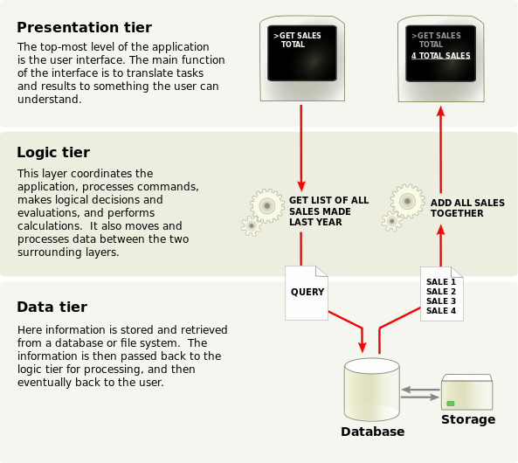Rysunek 3.1: Three-Tier-Architecture  
źródło: [**http://en.wikipedia.org/wiki/Multitier_architecture**](http://en.wikipedia.org/wiki/Multitier_architecture)

### Data Access Object (DAO)

Aby umożliwić modularność projektu należało użyć techniki hermetyzacji obiektów, dzięki której jest możliwa łatwa zamiana dostępnych modułów przedstawionych w punkcie powyżej. Technika polega ta na wydzieleniu fragmentów kodu, które łączą się z poszczególnymi warstwami i stworzeniu standardowego interfejsu, który jest zawsze używany do komunikacji pomiędzy modułami.Interfejs w języku Java jest to zbiór definicji metod poprzez, które programista zawsze odwołuje się w swoim programie. Implementacja metod jest dostarczana w zależności od potrzeby. W ten sposób można jedną linią kodu przełączyć źródło pobierania danych. Może zdarzyć się, że zaistnieje potrzeba stworzenia wersji systemu, która będzie pobierała dane jedynie z plików tekstowych. Innym razem zaistnieje potrzeba pobierania danych z odległego serwera poprzez gniazda TCP/IP, a jeszcze innym razem z zewnętrznego WebService’u. Ani użytkownik, ani programista nie zauważą różnicy w funkcjonowaniu programu. Wszystkie metody będą działać i będą właściwie dostarczać dane w taki sam sposób jak wcześniej. Jedyna różnica będzie polegać na efektywności i skutkach działania programu. Ważne jest, aby zaplanować za wczasu metody i klasy, które mogą ulec zmianie. Wówczas zmiany w kodzie będą minimalne. Diagram interakcji przedstawiony na rysunku poniżej:

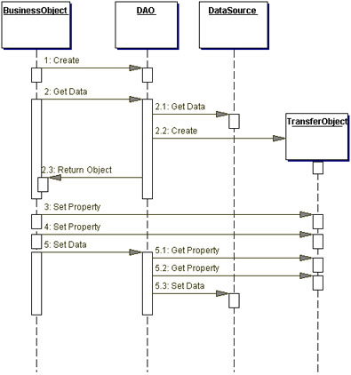Rysunek 3.2: Data Access Object  
źródło: [**http://www.oracle.com/technetwork/java/dataaccessobject-138824.html**](http://www.oracle.com/technetwork/java/dataaccessobject-138824.html)

W przypadku mojej aplikacji isnieje bardzo duże prawdopodobieństwo, że baza danych zostanie wymieniona, gdyż H2 jest niewystarczająca do wielu rozwiązań. Z tego powodu w moim kodzie zostały wydzielony interfejs DatabaseDAO.java, który zawiera metody takie jak:

**public** **interface** DatabaseDao {

List<String[]> executeQuery(String sql) **throws** SQLException;

String executeStmt(String sql) **throws** SQLException;

String update(String sql);

String[] getLabels(String sql);

}

Kolejnym przykładem użycia techniki DAO jest wydzielenie inerfejsu dostępu do repozytorium zadań. Nie wiadomo gdzie zadania i odpowiedzi będą się znajdowały w przyszłości. Może to być plik XML, baza danych, dokument tekstowy lub statyczna klasa Java’owa. Jak na razie wybrałem składowanie odpowiedzi w bazie danych.

**public** **interface** TaskRepository {

Task getTaskById();

Task getTask(**int** chapter, **int** number);

List<Task> getTasks(**int** chapter);

List<Task> getTasks();   
}

## Warstwa prezentacji (front-end)

W tym rozdziale zajmę się opisem warstwy prezentacji (presentation-tier) wymienioną w punkcie 7.2. Warstwa prezentacji jest w bezpośrednim kontakcie z użytkownikiem i zazwyczaj ma formę graficzną. Dawniej, zanim powstały przeglądarki internetowe i kolorowe monitory używano terminali TTY do wydawania koment. W dzisiejszych czasach odpowiednikiem takiego teminala jest przeglądarka, która wchodzi w interakcję z użytkownikiem i rozpoznaje jego zamiary. Poprzez kliknięcia na odpowiednie przyciski interpretuje chęci internauty i oddelegowuje komendy do serwera, który przetwarza żadanie, a następnie odpowiada przeglądarce. Ta z kolei wyświetla żadany rezultat.

### HTML 5

Rysunek 3.3: Warstwa Front-end

HTML to jezyk znaczników, który pozwala opisać strukture strony internetowej. HTML przeszedł przez wiele wersji. Poczatkowo w pierwszej publicznie dostępnej specyfikacji w internecie (nazwanej uprzednio „HTML Tags”) zawierała 22 znaczniki, z których do dzisiaj nadal używanych jest 13. Pierwsza wersja była oparta o jezyk SGML (ang. Standard Generalized Markup Language). Kolejne wersje na przestrzeni 5 lat były ciągle zmieniane aż do 1997 roku i wersji HTML 4.0. Jedna z wersji, która najdłużej wyznaczała standard w sieci była specyfikacja jezyka HTML 4.0. Od tamtej pory pojawiło sie także kilka odmian HTML 4.0 takich jak np. XHTML 1.0. Wprowadzenie HTML5 zajeło duzo czasu, że wzgledu na dopracowanie HTML5 do poziomu, który mógłby być akceptowalnym standardem używanym przez wiele rodzajów urządzeń. Wersja HTML5 została zatwierdzona cztery miesiace temu w pazdzierniku 2014 roku. HTML5 zawiera w obecnej specyfikacji 89 znaczników. Jedną z głównych zalet języka, jest niezależnosc od systemu operacyjnego oraz sprzętu komputerowego. Pozwala to uruchamiać aplikacje HTML na szerokiej gamie urządzeń specjalistycznych i konsumenckich.

### JavaScript

Język JavaScript jest prawdopodobnie najczęściej używanym językiem programowania na świecie. Do zalet języka należy prostota składni, łatwość dostępu i wizualny efekt działania. Najczęściej JavaScript używa się do wykonywania animacji na stronie HTML. Niektórzy twierdzą, że kolejna wersja języka JavaScript odegra ważną rolę także w innych dziedzinach, gdyż przyrost mocy obliczeniowej urządzeń elektronicznych jest tak duży, że prawie każdy procesor jest w stanie poradzić sobie z interpretowaniem kodu JavaScript w czasie rzeczywistym.

W JavaScript istnieje też realny problem: JavaScript jest absurdalnie liberalnym językiem. Zamierzeniem twórcy tego języka było sprawienie, aby był on jak najłatwiejszy w użyciu dla początkujących programistów. Jednak w rzeczywistości to tylko utrudnia znajdowanie problemów w programach, ponieważ system ich nie pokazuje.

Drugim problemem jest to, że JavaScript jest kompilowany dynamicznie, co oznacza, że nie można dowiedzieć się o istniejących problemach przed uruchomieniem. Brak silnego typowania utrudnia rozpoznanie oczekiwanych wartości funkcji. Obiekty są rzutowane na różne typy w zależności od sytuacji.

Mimo swojej nazwy, język JavaScript ma niewiele wspólnego z językiem Java. Zbieżność ta jest wynikiem marketingowych zabiegów i nie powstała w wyniku racjonalnego wyboru. W 1995 r., gdy firma Netscape opublikowała JavaScript, język Java był intensywnie promowany i zdobywał ogromną popularność. W ten sposób powstała ta nazwa.

Gdy obsługę JavaScriptu wprowadzono także w innych przeglądarkach niż Netscape, sporządzono dokument zawierający opis, jak dokładnie ten język powinien działać. Język, który w nim opisano został nazwany ECMAScript, po nazwie organizacji standaryzacyjnej, która zajęła się napisaniem tego standardu.

Standard ECMAScript opisuje język programowania ogólnego przeznaczenia i nie ma w nim ani słowa o jego integracji z jakąkolwiek przeglądarką internetową. W związku z tym JavaScript to ECMAScript plus dodatkowe narzędzia do manipulowania stronami internetowymi i oknami przeglądarki.

JavaScript wciąż ewoluuje. W najnowszych przeglądarkach obsługiwana jest wersja ECMA Script 5. W czerwcu 2015 planowane jest wprowadzenie nowej wersji ECMA Script 6.

### jQuery

Do 2005 roku JavaScript, choć był dostępny w przeglądarkach internetowych, służył najczęściej jedynie do tworzenia bardzo prostych animacji, walidacji formularzy lub projektowania rozwijanego menu. Te nieskomplikowane zadania nie wymagały użycia specjalnych bibliotek, bo najczęściej konieczna ilość kodu mieściła się w kilkunastu wierszach.

Wraz z popularyzacją technologii AJAX, a także bogatych, interaktywnych interfejsów aplikacji internetowych, objętość kodu drastycznie wzrosła. Posługiwanie się językiem JavaScript dodatkowo utrudnił fakt, że przeglądarki internetowe (w szczególności Internet Explorer) w różny sposób implementowały szczegóły dostępu do dokumentu HTML (model DOM), deklaracje zdarzeń lub tworzenie obiektu XMLHttpRequest.

Mimo to apetyt deweloperów rósł, a JavaScript nie zawsze potrafił za nim nadążyć. Zapaleńcom dawał się we znaki brak kilku podstawowych funkcji znanych z innych języków, choćby wyszukiwania, czy dany obiekt znajduję się w tablicy oraz usuwania z tekstu spacji.

Wymienione utrudnienia stały się powodem powstania kilkunastu bibliotek przeznaczonych dla popularnego języka skryptowego. Jedne starały się rozwiązać palące problemy, rozszerzając wbudowane obiekty, inne udostępniały coś na kształt dodatkowych klas i modułów. Większość jako swój podstawowy cel stawiała ułatwienie obsługi drzewa DOM i ukrycie różnic w interpretacji kodu przez przeglądarki.

Obecnie biblioteki JavaScript można podzielić na dwa rodzaje: ułatwiające dynamizację istniejącego kodu HTML poprzez uproszczenie dostępu do DOM, CSS i AJAX oraz definiujące widgety i budujące cały interfejs użytkownika bezpośrednio w JavaScript. jQuery należy do pierwszej z wymienionych kategorii – udostępnia interfejs doskonale współpracujący z „klasycznymi” dokumentami HTML. Jeśli chcemy tworzyć aplikacje internetowe generujące interfejs użytkownika w JavaScript (jak np. Gmail), prawdopodobnie wygodniej będzie skorzystać z innych bibliotek, np. Dijit lub Ext-JS.

### WebSocket

WebSockets służy do nawiązywania połączenia dwukierunkowego przez TCP. Protokół ten został ustandaryzowany przez organizację IETF (ang. Internet Engineering Task Force) w 2011 roku. Web Socket może być zastosowany wewnątrz każdego rodzaju klientów i serwerów internetowych. Całe połączenie przez protokół jest odseparowane od protokołu HTTP. Co pozwala na tworzenie wszelkiego rodzaju aplikacji czasu rzeczywistego. W konsekwencji komunikacja między przeglądarką użytkownika a serwerem może być realizowana w czasie rzeczywistym bez narzutu nagłówków protokołu HTTP. Wraz z wprowadzeniem WebSockets zaprezentowano dwa nowe schematy URI - ws: i wss: do połączeń szyfrowanych.

Do tej pory aplikacje bazujące na HTML komunikowały się z serwerem synchronicznie: zapytanie i odpowiedź. Jeśli serwer potrzebował więcej czasu na wykonanie zadania to można było czekać albo dokonywać co pewien czas zapytań o stan procesu (ang. polling; metoda przeglądania).Dzięki dwukierunkowej komunikacji powstała możliwość powiadamiania przeglądarki o chęci zmiany za pośrednictwem jednego gniazda TCP. Za pomocą standardowego protokołu HTTP było to dotychczas niemożliwe. W odróżnieniu od polling nowa metoda nosi nazwę push, ponieważ chęć wysłania wiadomości nie musi być poprzedzona żądaniem. Serwer wypycha wiadomość do klienta bez jego woli, a nie serwuje tak jak dawniej.

Aby używać technologii WebSocket wymagana jest przeglądarka, która wspiera ten protokół oraz serwer. W moim przypadku jest to Apache Tomcat 8, który już od wersji 7 posiadał wbudowane wsparcie.

Aby ustanowić połączenie z poziomu przeglądarki internetowej w aplikacji web’owej musimy wykonać jedna czynność przez HTTP, którą jest ‘handshake’. Handshake zwykle wykonywany jest na porcie 80, aby serwer HTTP mógł go przetworzyć. Przykładowa próba połączenia widnieje poniżej.

Zapytanie klienta przez HTTP:

GET / chat HTTP /1.1  
Host : server . example . com  
Upgrade : websocket  
Connection : Upgrade  
Sec - WebSocket - Key : x3JJHMbDL1EzLkh9GBhXDw ==  
Sec - WebSocket - Protocol : chat , superchat  
Sec - WebSocket - Version : 13  
Origin : http :// example . com

Odpowiedź serwera przez HTTP, zawierąjaca pole „Sec-WebSocket-Accept”:

HTTP /1.1 101 Switching Protocols  
Upgrade : websocket  
Connection : Upgrade  
Sec - WebSocket - Accept : HSmrc0sMlYUkAGmm5OPpG2HaGWk =  
Sec - WebSocket - Protocol : chat

W zapytaniu klienta pole klucza „Sec-WebSocket-Key” to losowa liczba enkodowana skrótem base64. W odpowiedzi na zapytanie serwer dokonuje konkatenacji klucza z unikalnym polem GUID. Nastepnie wartosc jest zakodowana algorytmem skrótu SHA-1, ponownie enkodowana przez base64 i zwracana w odpowiedzi w polu „Sec-WebSocket-Accept”. Połączenie na tym etapie jest ustanowione.

Dane mogą być wymieniane w ramkach z niewielkim narzutem na nagłówek i payload. Dlugosc wysyłanych danych może być dowolna, aż do odczytania końcowego bitu FIN. Protokół uzywa prefixów ws:// oraz wss:// - oznaczają one połączenie Web Socket oraz Web Socket Secure, które sa odpowiednikami HTTP oraz HTTPS, czyli połączenia nieszyfrowanego oraz szyfrowanego.

### STOMP

STOMP w skrócie: Simple (or Streaming) Text Orientated Messaging Protocol.

STOMP dostarcza kompatybilny format wiadomości, dzięki któremu wszyscy klienci Stomp mogą komunikować się z brokerami (Stomp Message Brokers) w łatwy sposób, bez względu na stosowany język, używaną platformę, czy rodzaj istniejącego brokera.

STOMP jest bardzo prostym i łatwym do wdrożenia protokołem, wzorującym się na protokole HTTP. Być może zimplementowanie tego protokołu po stronie serwera nie jest trywialne, ale na pewno niewielkim nakładem sił możliwe jest stworzenie modułu klienta, który połączy się z usługą, w bardzo przystępnym czasie. Dowodem na moje słowa jest fakt, że wystarczy użyć usługi Telnet, aby zalogować się do dowolnego brokera Stomp i wejść z nim w interakcję.

Wielu deweloperów twierdzi [8], że udało im się napisać klienta Stomp w kilka godzin, w ich konkretnym języku na ich środowisku na ich platformie. Zatem jeśli środowisko programistyczne nie oferuje narzędzi do współpracy z STOMP, można bez większego problemu napisać takie narzędzie samemu.

### JSON

JSON, JavaScript Object Notation jest formatem tekstowym, bazującym na podzbiorze języka JavaScript. Typ MIME dla formatu JSON to application/json. Format został opisany w dokumencie RFC 4627.

JSON jest jednym z nieformalnych sposobów przekazywania danych do aplikacji opartych o AJAX. W typowych przypadkach dane w formacie JSON są pobierane z serwera jako tekst przy wykorzystaniu obiektu XMLHttpRequest języka JavaScript, a następnie przekształcane w obiekt. Tekst powinien być kodowany za pomocą UTF-8, który jest w JSON domyślny.

Komunikat JSON jest literałem obiektu języka Javascript, który w tym języku jest tablicą asocjacyjną. Wszystkie dane są zmiennymi (nie stanowią kodu wykonywalnego) a nazwy składników (właściwości) obiektów są otoczone cudzysłowami. Wartości mogą być typu string (napis otoczony cudzysłowem), number (liczba typu double), stanowić jedną ze stałych: false null true, być tablicą złożoną z takich elementów lub obiektem. Obiekty i tablice mogą być dowolnie zagnieżdżane. Cały komunikat jest kodowany w unikodzie i domyślnie jest to UTF-8.

### BootStrap

Bootstrap powstał w 2010 roku i swoje istnienie zawdzięcza ówczesnym deweloperom pracującym przy Twitterze. Idea tego frameworka jest całkiem prosta i sprowadza się do dostarczenia elastycznych reguł CSS do tworzenia szybkich layoutów. Pewnym uzupełnieniem jest kod JavaScript, dzięki któremu możemy dodać naszym wystylizowanym elementom trochę dynamiki.

CSS przygotowany przez autorów frameworka obejmuje większość znaczników HTML. Cześć z nich, tych bardziej podstawowych, odpowiedzialnych za formatowanie tekstu posiada style przypisane bezpośrednio do konkretnych tagów. W automatyczny sposób sformatowane mamy więc np. nagłówki, paragrafy, czy też cytaty. W pozostałych przypadkach musimy zastosować konkretne klasy.

Twórcy Bootstrapa pomyśleli o naprawdę wielu różnych problemach które spadają na webdeveloperów i dostarczyli nam klasy dzięki którym stworzymy praktycznie wszystko, począwszy od ładnych przycisków, poprzez piękne tabele i formularze, aż do całych responsywnych layoutów.

### CSS 3

Kaskadowe arkusze stylów (CSS - Cascading Style Sheets) są nieodłącznym elementem współczesnej wersji języka HTML. Język CSS odpowiada za wizualną prezentację stron internetowych w przeglądarkach.

Można wprawdzie stworzyć witrynę, używając jedynie czystego HTML, jednak będzie to witryna prosta i mało atrakcyjna. Style pomogą znacznie ją wzbogacić, dlatego ich znajomość jest dzisiaj niezbędna. Ponadto stosowanie stylów oszczędza wiele pracy koniecznej dawniej do sformatowania dokumentów za pomocą tradycyjnych technik - nierzadko zmiana jednego drobnego parametru w arkuszu stylów pozwala zmienić wygląd całej witryny.

Zaledwie kilka lat temu twórcy stron WWW korzystali z języka HTML i wyłącznie za jego pomocą „rzeźbili” ostateczny kształt projektowanej witryny. Pomimo ogromnych ograniczeń, jakie oferowała ta metoda, powstawały bardzo ciekawe projekty łamiące wszelakie ograniczenia.

Wraz z wprowadzeniem pierwszej specyfikacji kaskadowych arkuszy stylów, a później jej drugiej odsłony twórcy stron złapali wiatr w żagle. Od teraz języki HTML oraz jego bezpośredni następca XHTML stały się jedynie zbiorem elementów odpowiedzialnych za określanie właściwości poszczególnych składników strony, np. nagłówków, akapitów czy tabel. Natomiast cały proces formatowania ich wyglądu lub umiejscowienia na stronie został zlecony kaskadowym arkuszom stylów. Rozwiązanie takie pozwoliło na znaczną poprawę komfortu tworzenia stron oraz odchudzenie kodu.

Zacięta konkurencja na rynku przeglądarek doprowadziła do sytuacji, w której ich autorzy zostali zmuszeni do ścisłego trzymania się różnych specyfikacji i natychmiastowego wprowadzania nowości i poprawek. Świetnym przykładem działania konkurencji na rynku przeglądarek jest fakt, że wiele z nich aktualnie obsługuje elementy wstępnej wersji specyfikacji CSS 3, która nie została jeszcze skończona i oficjalnie zatwierdzona.

## Warstwa dostępu do danych (back-end)

### JVM

Java Virtual Machine (JVM) to rodzaj wirtualnego komputera, który ma swój zestaw rejestrów, zestaw instrukcji, stos i pamięć dla programów.

Dzięki standaryzacji maszyny wirtualnej, programy napisane w Javie są uniwersalne, tzn. wykonują się identycznie w każdym systemie operacyjnym.

Programy napisane w Javie są kompilowane do poziomu kodu pośredniego, nazywanego kodem bajtowym Javy (bytecode). Kod bajtowy jest interpretowany przez wirtualną maszynę JVM do postaci programu wykonywalnego dla danego systemu operacyjnego.

### Java 8

Java 8 jest przełomowym wydaniem SDK z dwóch powodów:  
Wprowadzono Stream API, które pozwala wykonywać operacje na zbiorach podobnie jak w językach deklaratywnych typu SQL. Drugim powodem jest wprowadzenie wyrażeń lambda, które zrewolucjonizowały sposób pisania programów w języku Java. Dodatkowo zamieszczam listę najważniejszych zmian i wprowadzonych udogodnień w wersji ósmej:

* 101 Generalized Target-Type Inference
* 103 Parallel Array Sorting
* 104 Annotations on Java Types
* 107 Bulk Data Operations for Collections
* 109 Enhance Core Libraries with Lambda
* 117 Remove the Annotation-Processing Tool (apt)
* 120 Repeating Annotations
* 122 Remove the Permanent Generation
* 126 Lambda Expressions & Virtual Extension Methods
* 135 Base64 Encoding & Decoding
* 150 Date & Time API
* 153 Launch JavaFX Applications
* 155 Concurrency Updates
* 160 Lambda-Form Representation for Method Handles
* 161 Compact Profiles
* 162 Prepare for Modularization
* 174 Nashorn JavaScript Engine
* 184 HTTP URL Permissions
* 185 JAXP 1.5: Restrict Fetching of External Resources

### JDBC

Java, jako uniwersalny język programowania, daje możliwość dostępu do baz danych. Przenośność aplikacji bazodanowych tworzonych w Javie zapewnia interfejs JDBC opracowany przez firmę Sun Microsystems w 1996 roku. Umożliwia on konstruowanie i wykonywanie poleceń SQL’owych z poziomu kodu Javy. Dzięki JDBC aplikacje bazodanowe napisane w Javie są niezależne od sprzętu oraz stosowanej bazy danych (niezależność od systemu operacyjnego zapewnia sama Java). Należy jednak zaznaczyć, iż nadal możliwe jest stworzenie specyficznych wywołań lub użycie typów danych, występujących tylko w przypadku konkretnej bazy danych.

### Apache Tomcat 8

Apache Tomcat jest serwerem aplikacji na licencji Apache Software License pozwalającym uruchomić nam aplikacje webowe napisane w JAVA. Spełnia specyfikację firmy SUN jeśli chodzi o Java Servlets oraz Java Server Pages. Zaletą tego serwera jest to, że jest w całości napisany w JAVA stąd jest dostępny na wszystkie platformy. Tomcat jest kontenerem webowym przechowującym aplikacje napisane w Javie EE. Jest to Javowski odpowiednik serwera Apache HTTP (Apache HTTP jest wykorzystywany w udostępnianiu stron napisanych w języku HTML). Dostęp do aplikacji jest identyczny jak w przypadku zwykłych stron internetowych. Z punktu widzenia użytkownika/klienta, korzystanie z aplikacji nie różni się od tych które zostały napisane w języku PHP, Java czy Python, ponieważ Tomcat bazuje na protokole HTTP.

### Spring framework

Spring Framework jest biblioteką tworzenia aplikacji dostępną na zasadach open source, która umożliwia uproszczenie procesu tworzenia oprogramowania biznesowego za pomocą języka Java. Biblioteka ta pozwala osiągnąć ten cel przez udostępnienie programistom modelu komponentów oraz zbioru postych i spójnych API, które w efektywny sposób izolują ich od złożonego kodu podstawoweg, wymaganego w skomplikowanych aplikacjach.

W ostatnich dziewięciu latach zakres tej biblioteki znacznie się zwiększył, ale pomimo tego pozostała prosta i łatwa w użyciu. Obecnie składa się ona z koło dwudziestu modułów, które mogą być podzielone na 6 podstawowych obszarów funkcjonalnych:

* Dostęp do danych (integracja),
* Sieć WWW,
* Programowanie aspektowe (AOP),
* Instrumentacja,
* Podstawowy kontener,
* Testy

### Spring boot

Spring Boot jest zbiorem ponad 40 mikroprojektów dostępnych na oficialnje stronie Spring. Są one bardzo wygodne dla osób rozpoczynających pracę ze Springiem. Gotowe pakiety pozwalają na uruchomienie aplikacji w mniej niż 15 minut. Mikroprojekty Spring Boot nadają się świetnie do integracji z isniejącymi projektami. Można łatwo dołączyć je do swojej aplikacji używając narzędzi do automatycznego budowania, takich jak Maven, Gradle. Nie trzeba już szukać w internecie przykładów zastosowania i modyfikować ich do właśnych potrzeb. Spring Boot dostarcza zbiór działających aplikacji, których nie trzeba modyfikować. Można je jedynie rozwijać według własnych potrzeb. Nie ma również konieczności zawierania wymaganych bibliotek, konfigurowania zewnętrznych serwerów, czy nawet środowisk programistycznych. Wystarczy dołączyć zależność do pliku POM w przypadku Maven lub .gradle w przypadku Gradle i aplikacja powinna zadziałać natychmiast.

### H2 embedded

H2 jest jednym z najlżejszych systemów zarządzania relacyjną bazą danych. H2 została całkowicie napisana w języku Java i jej główymi zaletami są: wieloplatformowość i szybkość działania. Baza H2 jako jedyna może działać całkowicie wewnątrz wirtualnej maszyny Javy. Może zostać wbudowana w aplikację i przechowywana w pamięci operacyjnej. Rozmiar samej biblioteki bazy danych wynosi jedynie 1.5MB i jest dostępna w postaci pliku z rozszerzeniem *.jar. H2 jest również dostępna w pakiecie SpringBoot, co gwarantuje bardzo niską barierę wejścia. Doświadczonemu programisćie wystarczy zaledwie 10 minut, aby znaleźć bibliotekę, zainstalować i uruchomić aplikację komunikującą się z bazą H2 poprzez JDBC.

### Gradle

Gradle jest potężnym narzędziem do budowy projektów. Gradle łączy w sobie cechy innych narzędzi takich jak Ant oraz Maven, eliminując przy tym nadmiarowość kodu jaki należało napisać podczas konfiguracji projektu. Do tej pory trudność sprawiało zaimplementowanie jakiegokolwiek algorytmu w skrypcie budującym; trudno było wyrazić nawet tak podstawowe konstrukcję jak if czy for, ciężko było wykonać nawet pozornie proste taski, których wykonywanie nie zostało przewidziane przez developerów Anta/Mavena, które nie są dostępne w postaci gotowych tasków lub pluginów. Potrzebna jest dogłębna znajomość tych narzędzi, by zrozumieć złożony skrypt budujący. Poza tym podejście "build by convention" nie jest wspierane (Ant), albo skutecznie utrudnia konfigurację (Maven). Ponadto wsparcie dla budowy projektów wielomodułowych jest niewystarczające, skrypty budujące są niepotrzebnie duże i nieczytelne z uwagi na narzut samego języka (XML).

Składnia zaczerpnięta z języka Groovy pozwala na większą elastyczność i daje większe możliwości. Można dosłownie napisać program, który będzie czyścił, instalował, kompilował i budował warunkowo, w zależności od okoliczności, czasu i miejsca nasze projekty dokładnie tak jak sobie tego życzymy. Ponadto w Gradle zostały podjęte zdecydowane kroki, aby wyeliminować problemy pojawiające się w poprzednich wersjach narzędzi do budowy projektów. Do tej pory należało uważnie umieszczać zależności, które mogły powodować występowanie cykli. W Gradle użyto skierowanego acyklicznego grafu do rozwiązania problemu.

## Warstwa danych

Jak już wcześniej wspomniałem w projekcie użyto bazy danych H2. Technologia została wybrana ponieważ zapewnia najszybszy dostęp do aplikacji, które działają na tej samej instancji wirtualnej maszyny Java JVM. Zgodnie ze specyfikacją producenta H2 może działać w trzech trybach:

* Wbudowany (embedded)

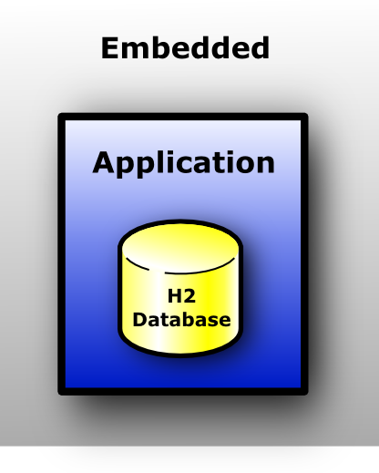

Rysunek 3.4: Embedded mode

Ten tryb pozwala na najszybszy dostęp do danych, gdyż cała baza może być przechowywana w pamięci operacyjnej.

* Serwer

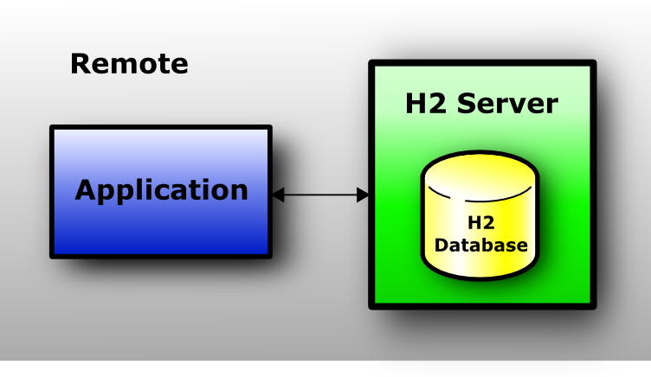

Rysunek 3.5: Server mode

Standardowy tryb typu klien-serwer, gdzie jest dostępna liczba połączeń i należy sie łączyć poprzez sterownik JDBC lub ODBC. Komunikacja odbywa się poprzez protokuł TCP/IP. W razie nadmiaru żądań klienci są kolejkowani i muszą czekać na odpowiedź.

* Mixed

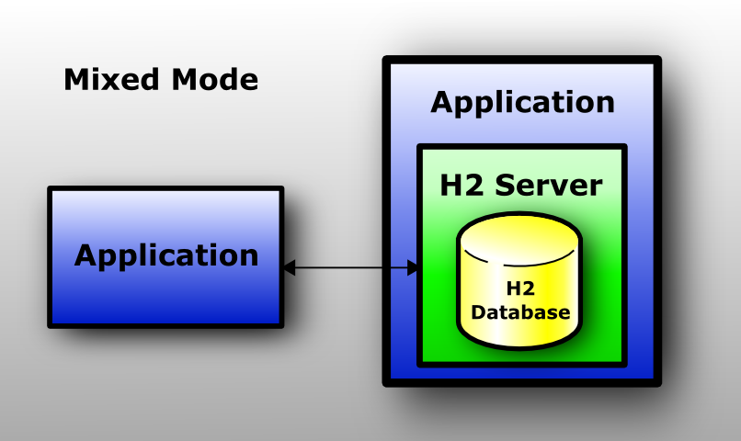

Rysunek 3.6: Mixed mode

Ten tryb pozwala na korzystanie z zasobów bazy danych poprzez kilku użytkowników jednocześnie. Mogą to być osobni klienci, czy osobne procesy w systemie łączące się przez standardowy sterownik JDBC i jednocześnie sama aplikacja działająca wewnątrz tego samego procesu w tej samej wirtualnej maszynie Java. Oczywiście proces korzystający z zasobów z wewnątrz JVM będzie działał kilkadziesiąt, może nawet kilkaset razy szybciej.

### Instancja STUDENT

Do potrzeb projektu INBJZ należało użyć dwie osobne instancje bazy danych. Jedna z nich będzie służyć do manipulacji i nauki i będzie w całości dostępna dla studentów. Wewnątrz bazy utworzono dwóch użytkowników: SA (Super Administrator) oraz Student. W poźniejszym etapie implementacji zdecydowałem się zaniechać korzystania z użytkownika Student, gdyż nie przynosi on żadnych korzyści. Aby studenci mogli używać wszystkich funkcji systemu, w tym tworzyć tabele, schematy, indeksy zdecydowałem sie odblokować wszystkie zasoby tej instancji bazy na ich użytek. Natomiast ochrona głównego schematu została oddelegowana do samej warstwy dostępu do danych. To aplikacja dba o spójność danych testowych. Do tego celu wykorzystałem prostą metodę odwracania wszystkich zmian po każdej transakcji w głównym schemacie. W tej sposób żadnej użytkownik systemu nie ma szans usunięcia choćby krotki danych. Wszystkie dane są zachowane w skrypcie, który jest przechowywany na samym serwerze i może być modyfikowany tylko przez programistę lub administratora serwera.

### Instancja ADMINISTRATOR

Druga instancja służy do przechowywania pytań, odpowiedzi, logów, loginów, haseł i innych używanych przez aplikację. Baza została podzielona na dwóch użytkowników, podobnie jak w poprzednim przypadku są to SA (Super Administrator) i Student. W tym przypadku oba konta są aktywnie używane. Konto Student ma ograniczone uprawnienia i może wykonywać jedynie selecty na czterech tabelach: LOGS, TASKS, STUDENTS, LOGIN_EVENTS.

Konto SA ma natomiast nieograniczone uprawnienia i dodatkowo dostęp do oczekiwanych odpowiedzi w tabelach LOGGED_ANSWERS i ANSWERS. To konto jest używane przez aplikację bezpośrednio w celu weryfikacji odpowiedzi oraz służy do zapisywania aktywności studentów.

Dzięki instancji ADMINISTRATOR można uzyskać informacje o udzielonych odpowiedziach. Można zobaczyć liczbę błędów, liczbę poprawnych odpowiedzi. Można także pogrupować informacje według nr albumu, jednocześnie ograniczając datę i godzinę dodania wpisu. W ten sposób powstanie bardzo spójny raport przydatny wykładowcy, na podstawie którego można dokonac oceny pracy uczniów. Wyniki można sortować i agregować zgodnie z zasadami panującymi w SQL. Możliwości są zatem nieograniczone. Można również pozyskać dane historyczne na temat wyników studentów z poprzednich lat i zestawić je z wynikami osiąganymi przez obecnych. W ten sposób powstanie bardzo ciekawa statysyka, która może stać się cenną informacją dla prowadzącego zajęcia.

# Rozdział 4

## Schemat działania

W tym rodziale opiszę dokładny sposób funkcjonowania i przepływu informacji pomiędzy poszczególnymi modułami oraz przedstawię sposób realizacji podanych rozwiązań.

### Przykładowy workflow

Poniżsy rysunek przedstawia ogólny sposób przypływu informacji pomiędzy modułami systemu.

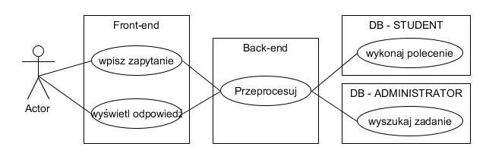

Rysynek 4.1 Diagram przypadków użycia – Przykładowy workfolow

### Weryfikacja odpowiedzi

Poniższy rysunek przedstawia sposób weryfikacji poprawności udzielonej odpowiedzi.

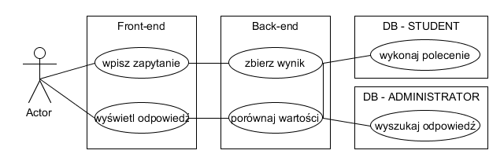

Rysunek 4.2 Diagram przypadków użycia – Weryfikacja odpowiedzi

### Przyznanie punktów

Poniższy rysunek przedstawia sposób przyznawania punktów za udzielenie poprawnej odpowiedzi.

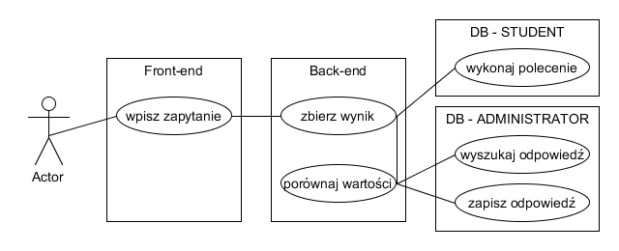

Rysunek 4.3 Diagram przypadków użycia – Przyznanie punktu

## Opis wybranych funkcjonalności

### Praca grupowa

Dzięki technologii push przeglądanie stron internetowych nie polega już tylko na odpytywaniu serwera o pliki w formacie HTML. Teraz serwery mają możliwość wymuszenia zmiany widoku strony w przeglądarce. Jest to komunikacja dwustronna, gdzie każdy z uczestników połączenia ma możliwość przesyłania danych w dowolnym momencie. Technika tak jest bardzo pomocna podczas pracy zdalnej, gdzie użytkownicy spotkania chcą na żywo obserwować i reagować na wydarzenia mające miejsce w odległej lokalizacji. W INBJZ został zaimplementowany moduł do pracy zespołowej, którego zastosowanie można znaleźć w dwóch szczególnych przypadkach.

Jednym z tych przypadków może być możliwość uczęszczania na zajęcia laboratoryjne lub wykładowe z domu lub akademika. Każdy, kto ma w danej chwili otwartą stronę z zakładką Praca zespołowa w systemie INBJZ, może na bieżąco śledzić i brać czynny udział w zajęciach poprzez rozwiązywanie zadań. Wszyscy uczestnicy widzą wpisywane zapytania i rezultaty wydanych komend przez inne osoby. Działa to dokładnie tak jak chat.

Drugim pomysłem na użycie modułu pracy zespołowej może być praca podczas zajęć, gdzie studenci mogą po kolei wykonywać zapytania na swojej stacji roboczej bez wstawania od stanowiska, tak jakby byli wywoływani do tablicy w dawnych czasach. Każdy uczestnik zajęć będzie widział co wpisuje kolega, tak jakby pisał to właśnie na tablicy. Jak wiadomo pisanie na tablicy wiąże się się z problemami, zwłaszcza dla osób, które mają słaby wzrok i nie potrafią jednocześnie robić notatek i słuchać. Jeśli polecenia są wykonywane na ekranie, można je bez problemu skopiować i zachować.

### Praca indywidualna

W odróżnieniu od modułu do pracy zespołowej, istnieje standardowy moduł do pracy indywidualnej, który identyfikuje tożsamość poprzez wpisany numer albumu. Można oczywiście zadania wykonywać w trybie incognito, jeśli nie poda się swojego numeru. Jest on celowo opcjonalny. Należy jednak pamiętać, że bez podania numeru, nie ma możliwości składania reklamacji w przypadku braku punktów.

Moduł ten ma służyć do pracy samodzielnej i efekty pracy są logowane w bazie danych, dostępnej przez prowadzacego zajęcia.

### Forum DISQUS

Na użytek studentów mających problem z rozwiązywaniem zadań umieściłem forum dyskusyjne. Każdy kto chce się czegoś dowiedzieć od osób, potrzebuje pomocy, ma uwagi lub sugestie może wpisać dowolny komentarz pod każdym zadaniem w INBJZ.

### Komunikaty

Aby szybko dowiedzieć się o zbliżających się terminach egazminów, zmianach sal, odwołanych spotkaniach, przesuniętych godzinach konsultacji wystarczy zajrzeć do zakłaki komunikaty.

### Materiały naukowe

Dla ułatwienia pracy z bazą danych umieściłem listę odsyłaczy do przydatnych stron związanych z tematyką baz danych. Są to fora oraz anglojęzyczne strony z przykładami i odpowiedziami na najczęstsze pytania.

### HELP

Do dyspozycji studentów jest również komenda HELP, którą można wydać z każdego formularza na stronie z zadaniami. Po jej wpisaniu wyświetli się lista dostępnych funkcji i poleceń danej bazy danych.

## Szczegółowy opis implementacji

W tej sekcji zamierzam opisać i przeanalizować fragmenty kodu aplikacji.

**Dwa główne controllery: służące do komunikacji z Front-end’em:**

@Controller

**public** **class** QueryController {

@Autowired

**private** QueryService queryService;

@Autowired

**private** SimpMessagingTemplate simpMessagingTemplate;

@Autowired

**private** HttpSession session;

**private** **static** **final** Logger ***logger*** = LoggerFactory.getLogger(QueryController.**class**);

@Autowired

**public** QueryController(QueryService queryService, SimpMessagingTemplate

simpMessagingTemplate, HttpSession session) {

**this**.queryService = queryService;

**this**.simpMessagingTemplate = simpMessagingTemplate;

**this**.session = session;

}

@MessageMapping("/query")

@SendToUser("/queue/position-updates")

**public** InbjzResultSet executeQuery(Request message, MessageHeaders messageHeaders) {

String clientId = getClientString(messageHeaders);

***logger***.info("Client ID: "+clientId);

**return** queryService.select(message, clientId);

}

**private** String getClientString(MessageHeaders messageHeaders) {

**if** (messageHeaders==**null**) { **return** **null**; }

LinkedMultiValueMap<String, String> nativeHeaders =

(LinkedMultiValueMap<String, String>) messageHeaders.get("nativeHeaders");

**if** (nativeHeaders==**null**) { **return** **null**; }

List<String> strings = nativeHeaders.get("client-id");

**if** (strings==**null** || strings.size()==0) { **return** **null**; }

**return** strings.get(0);

}

**private** String getTimestamp() {

LocalDateTime date = LocalDateTime.*now*();

**return** date.format(DateTimeFormatter.***ISO_DATE_TIME***);

}

@ResponseBody

@RequestMapping("/sessionId")

**public** String sessionId() {

**return** **this**.session.getId();

}

@MessageMapping("/teamHello")

@SendTo("/topic/greetings")

**public** InbjzResultSet greeting(Request message) **throws** Exception {

**return** queryService.greeting(message);

}

@MessageMapping("/teamExecute")

@SendTo("/topic/execute")

**public** InbjzResultSet execute(Request message) **throws** Exception {

**return** queryService.execute(message);

}

@MessageMapping("/teamQuery")

@SendTo("/topic/query")

**public** InbjzResultSet select(Request message) **throws** Exception {

**return** queryService.select(message);

}

}

**oraz**

@Controller

**public** **class** TaskController {

@Autowired

**private** AdmService admService;

@Autowired

AdmStudentService admStudentService;

@Autowired

**private** SimpMessagingTemplate simpMessagingTemplate;

@Autowired

**private** HttpSession session;

**private** **static** **final** Logger ***logger*** = LoggerFactory.getLogger(QueryController.**class**);

@Autowired

**public** TaskController(AdmService admService,

AdmStudentService admStudentService,

SimpMessagingTemplate simpMessagingTemplate,

HttpSession session) {

**this**.admService = admService;

**this**.admStudentService = admStudentService;

**this**.simpMessagingTemplate = simpMessagingTemplate;

**this**.session = session;

}

@MessageMapping("/task/query")

@SendToUser("/queue/position-updates")

**public** InbjzResultSet executeQuery(Request message, MessageHeaders messageHeaders) {

String clientId = getClientString(messageHeaders);

***logger***.info("Client ID: "+clientId);

**return** admStudentService.select(message);

}

**private** String getClientString(MessageHeaders messageHeaders) {

**if** (messageHeaders==**null**) { **return** **null**; }

LinkedMultiValueMap<String, String> nativeHeaders =

(LinkedMultiValueMap<String, String>) messageHeaders.get("nativeHeaders");

**if** (nativeHeaders==**null**) { **return** **null**; }

List<String> strings = nativeHeaders.get("client-id");

**if** (strings==**null** || strings.size()==0) { **return** **null**; }

**return** strings.get(0);

}

**private** String getTimestamp() {

LocalDateTime date = LocalDateTime.*now*();

**return** date.format(DateTimeFormatter.***ISO_DATE_TIME***);

}

@ResponseBody

@RequestMapping("/task/sessionId")

**public** String sessionId() {

**return** **this**.session.getId();

}

@MessageMapping("/getTaskById")

@SendToUser("/queue/getTaskById")

**public** Task getTaskById(**int** id) **throws** Exception {

**return** **null**;

}

@MessageMapping("/getTask")

@SendToUser("/queue/getTask")

**public** Task getTask(**int** chapter, **int** number) **throws** Exception {

**return** **null**;

}

@MessageMapping("/getAllTasks")

@SendToUser("/queue/getAllTasks")

**public** List<Task> getTasks() **throws** Exception {

**return** **null**;

}

}

**Klasy konfiguracyjne:**

@Configuration

@EnableWebSocketMessageBroker

**public** **class** WebSocketConfig **extends** AbstractWebSocketMessageBrokerConfigurer {

@Override

**public** **void** configureMessageBroker(MessageBrokerRegistry config) {

config.enableSimpleBroker("/topic/", "/queue/");

config.setApplicationDestinationPrefixes("/app");

}

@Override

**public** **void** registerStompEndpoints(StompEndpointRegistry registry) {

registry.addEndpoint("/inbjz")

.withSockJS()

.setInterceptors(**new** HttpSessionIdHandshakeInterceptor());

}

}

@Configuration

@ComponentScan(value={"pl.lodz.p.components"})

**public** **class** SpringConfiguration {

}

**Klasy Serwisy:**

@Service

**public** **class** AdmService **extends** DbService {

**private** **boolean** criticalError = **false**;

**private** **static** **final** Logger ***logger*** = LoggerFactory.getLogger(AdmService.**class**);

@Override

**protected** DatabaseDao getDatabase(Request request) {

**return** getDatabase();

}

**protected** DatabaseDao getDatabase() {

**return** DatabaseAdmImpl.getInstance(User.SA);

}

**public** String getAnswer(**int** taskId) {

DatabaseDao database = getDatabase();

List<String[]> actual = **null**;

**try** {

actual = database.executeQuery(getQuery(taskId));

} **catch** (UncategorizedSQLException e) {

***logger***.error(e.getCause().getMessage());

**return** "Could not retrieve answer for this ID:"+taskId;

} **catch** (DuplicateKeyException | JdbcSQLException e) {

***logger***.error(e.getCause().getMessage());

**return** "Could not retrieve answer for this ID:"+taskId;

} **catch** (DataIntegrityViolationException | SQLException e) {

***logger***.error(e.getCause().getMessage());

**return** "Could not retrieve answer for this ID:"+taskId;

} **catch** (Exception e) {

***logger***.error(e.getCause().getMessage());

**return** "Could not retrieve answer for this ID:"+taskId;

}

**if** (actual!=**null** && actual.size()==1

&& actual.get(0)!=**null** && actual.get(0).length==1) {

**return** actual.get(0)[0];

} **else** {

**return** **null**;

}

}

**private** String getQuery(**int** taskId) {

**return** "select a.answer from tasks t" +

"join answers a on t.answer_id=a.id where t.id="+taskId;

}

**public** String getType(**int** taskId) {

DatabaseDao database = getDatabase();

List<String[]> actual = **null**;

**try** {

actual = database.executeQuery("select type from tasks where id="+taskId);

} **catch** (UncategorizedSQLException e) {

***logger***.error(e.getCause().getMessage());

**return** "Could not retrieve type for this ID:"+taskId;

} **catch** (DuplicateKeyException | JdbcSQLException e) {

***logger***.error(e.getCause().getMessage());

**return** "Could not retrieve type for this ID:"+taskId;

} **catch** (DataIntegrityViolationException | SQLException e) {

***logger***.error(e.getCause().getMessage());

**return** "Could not retrieve type for this ID:"+taskId;

} **catch** (Exception e) {

***logger***.error(e.getCause().getMessage());

**return** "Could not retrieve type for this ID:"+taskId;

}

**if** (actual!=**null** && actual.size()==1

&& actual.get(0)!=**null** && actual.get(0).length==1) {

**return** actual.get(0)[0];

} **else** {

**return** **null**;

}

}

**public** **int** logPoint(**int** taskId, String clientId, String givenAnswer, **boolean** correct) {

DatabaseDao database = getDatabase();

**int** answerId = getNextAnswerSeq();

**if** (answerId==-1) {

***logger***.error("Could not retrieve a sequence number for logged_answer");

**return** -1;

}

String answer;

**if** (!criticalError) {

answer = givenAnswer.replaceAll("'", "''");

} **else** {

answer = convertToUnicode(givenAnswer);

}

**try** {

database.executeStmt("insert into logged_answers values (" +

answerId +", '"+answer+"');");

database.executeStmt("insert into logs " +

"(id, student_id, client_id, task_id, answer_id, correct) " +

"values (" +

"LOGS_SEQ_ID.nextval," +

clientId +", "+

// session_id + ", "+

clientId + ", "+

taskId + ", " +

answerId +", " +

(correct ? "'TRUE'" : "'FALSE'")

+");");

} **catch** (SQLException e) {

**if** (!criticalError) {

criticalError = **true**;

***logger***.error("Critical exception has occured. Trying to save as unicode...");

logPoint(taskId, clientId, givenAnswer, correct);

}

***logger***.error(e.getCause().getMessage());

}

***logger***.info("Student "+clientId+" has answered question ID "+taskId+" correctly.");

**return** 0;

}

**private** String convertToUnicode(String s) {

StringBuilder sb = **new** StringBuilder();

s.codePoints().forEach((i) -> {

sb.append("\\u");

sb.append(Integer.*toHexString*(i));

});

**if** (s.length()>=2000) {

s = s.substring(0, 2000-4);

}

**return** s;

}

**private** **int** getNextAnswerSeq() {

DatabaseDao database = getDatabase();

List<String[]> actual = **null**;

**try** {

actual = database.executeQuery("select LOGGED_ANSWERS_SEQ_ID.nextval;");

} **catch** (UncategorizedSQLException e) {

***logger***.error(e.getCause().getMessage());

} **catch** (DuplicateKeyException | JdbcSQLException e) {

***logger***.error(e.getCause().getMessage());

} **catch** (DataIntegrityViolationException | SQLException e) {

***logger***.error(e.getCause().getMessage());

} **catch** (Exception e) {

***logger***.error(e.getCause().getMessage());

}

**if** (actual!=**null** && actual.size()==1

&& actual.get(0)!=**null** && actual.get(0).length==1) {

**return** Integer.*parseInt*(actual.get(0)[0]);

} **else** {

**return** -1;

}

}

}

@Service

**public** **class** QueryService **extends** DbService {

**private** **static** **final** Logger ***logger*** = LoggerFactory.getLogger(QueryService.**class**);

@Autowired

**private** AdmService admService;

@Autowired

**public** QueryService(AdmService admService) {

**this**.admService = admService;

}

@Override

**protected** DatabaseDao getDatabase(Request request) {

DatabaseDao database;

**if** ("real".equals(request.getMode())) {

database = DatabaseStudImpl.getInstance();

} **else** {

database = **new** DatabaseStudImpl();

}

**return** database;

}

**public** InbjzResultSet select(Request request, String clientId) {

DatabaseDao database = getDatabase(request);

String[] actualHeaders;

List<String[]> actual;

String answer = admService.getAnswer(request.getTaskId());

String definedType = admService.getType(request.getTaskId());

String[] expectedHeaders = **new** String[]

{"Nie znaleziono odpowiedzi do tego zadania."};

List<String[]> expected = **null**;

InbjzResultSet res = **new** InbjzResultSet();

res.setTaskId(request.getTaskId());

res.setType(Type.QUERY);

**try** {

actual = database.executeQuery(request.getQuery());

actualHeaders = database.getLabels(request.getQuery());

**if** ("QUERY".equals(definedType) && answer!=**null**) {

expected = database.executeQuery(answer);

expectedHeaders = database.getLabels(answer);

}

} **catch** (UncategorizedSQLException e) {

**if** (e.getSQLException().getErrorCode()==90002){

**return** fallBackUpdate(request, res);

} **else** {

**return** handleException(e, res);

}

} **catch** (DuplicateKeyException | JdbcSQLException e) {

**return** handleException(e, res);

} **catch** (DataIntegrityViolationException | SQLException e) {

**return** handleException(e, res);

} **catch** (Exception e) {

**return** handleException(e, res);

}

res.setActualHeaders(actualHeaders);

res.setActual(actual);

res.setExpected(expected);

res.setExpectedHeaders(expectedHeaders);

res.setTaskId(request.getTaskId());

res.setStatus(Status.OK);

res.setCorrect("QUERY".equals(definedType) ? equals(actual, expected) : **true**);

res.setContent("String representation of this result");

**try** {

admService.logPoint(request.getTaskId(), clientId, request.getQuery(),

res.isCorrect());

} **catch** (Throwable t) {

***logger***.error("Problem with a logging module.");

**if** (t.getCause()!=**null**) {

***logger***.error(t.getCause().getMessage());

}

}

**return** res;

}

**public** AdmService getAdmService() {

**return** admService;

}

}

@Service

**public** **class** DbService {

**private** **static** **final** Logger ***logger*** = LoggerFactory.getLogger(DbService.**class**);

// @Autowired

// private AdmService admService;

@Transactional

**public** InbjzResultSet select(Request request) {

DatabaseDao database = getDatabase(request);

List<String[]> actual = **null**;

String[] actualHeaders = **new** String[]{"null"};

InbjzResultSet res = **new** InbjzResultSet();

res.setTaskId(request.getTaskId());

res.setType(Type.QUERY);

**try** {

actual = database.executeQuery(request.getQuery());

actualHeaders = database.getLabels(request.getQuery());

} **catch** (UncategorizedSQLException e) {

**if** (e.getSQLException().getErrorCode()==90002){

**return** fallBackUpdate(request, res);

} **else** {

**return** handleException(e, res);

}

} **catch** (DuplicateKeyException | JdbcSQLException e) {

**return** handleException(e, res);

} **catch** (DataIntegrityViolationException | SQLException e) {

**return** handleException(e, res);

} **catch** (Exception e) {

**return** handleException(e, res);

}

res.setActualHeaders(actualHeaders);

res.setActual(actual);

String[] expectedHeaders = actualHeaders;

res.setExpectedHeaders(expectedHeaders);

List<String[]> expected = actual;

res.setExpected(expected);

res.setTaskId(request.getTaskId());

res.setStatus(Status.OK);

res.setCorrect(equals(actual, expected));

res.setContent("String representation of this result");

**return** res;

}

**protected** InbjzResultSet handleException(Throwable t, InbjzResultSet res) {

***logger***.error(t.getClass() + " " + t.getMessage());

res.setStatus(Status.ERROR);

res.setCorrect(**false**);

res.setErrorMessage(t.getCause().getMessage());

**return** res;

}

**protected** InbjzResultSet fallBackUpdate(Request request,InbjzResultSet res) {

**try** {

**return** update(request);

} **catch** (DuplicateKeyException e1) {

**return** handleException(e1, res);

} **catch** (DataIntegrityViolationException | UncategorizedSQLException

| SQLException e1) {

**return** handleException(e1, res);

} **catch** (Exception e1) {

**return** handleException(e1, res);

}

}

**protected** **boolean** equals(List<String[]> actual, List<String[]> expected) {

**if** (actual==**null** && expected==**null**) {

**return** **true**;

}

**if** (actual==**null** || expected==**null**) {

**return** **false**;

}

**if** (actual.size()!=expected.size()) {

**return** **false**;

}

**if** (actual.size()>0) {

**if** (actual.get(0).length!=expected.get(0).length) {

**return** **false**;

}

}

**for** (**int** i=0; i<actual.size(); i++) {

**for** (**int** j=0; j<actual.get(i).length; j++) {

**if** (actual.get(i)[j]==**null** && expected.get(i)[j]==**null**){

**continue**;

}

**if** (actual.get(i)[j]==**null** || !actual.get(i)[j].equals(expected.get(i)[j])) {

**return** **false**;

}

}

}

**return** **true**;

}

**public** InbjzResultSet greeting(Request request) {

DatabaseDao database = getDatabase(request);

List<String[]> result = **null**;

**try** {

result = database.executeQuery(request.getQuery());

} **catch** (SQLException e) {

***logger***.error(e.getMessage());

}

StringBuilder sb = **new** StringBuilder();

**for** (String[] row : result) {

sb.append(Arrays.*toString*(row));

sb.append("\n");

}

**return** **new** InbjzResultSet(sb.toString());

}

**public** InbjzResultSet execute(Request request) {

DatabaseDao database = getDatabase(request);

InbjzResultSet res = **new** InbjzResultSet();

String output;

res.setTaskId(request.getTaskId());

res.setType(Type.EXECUTE);

**try** {

output = database.executeStmt(request.getQuery());

} **catch** (DuplicateKeyException | UncategorizedSQLException | JdbcSQLException e) {

**return** handleException(e, res);

} **catch** (SQLException | BadSqlGrammarException e) {

**return** handleException(e, res);

} **catch** (Exception e) {

**return** handleException(e, res);

}

res.setTaskId(request.getTaskId());

res.setStatus(Status.OK);

res.setCorrect(**true**);

res.setConsoleOutput(output);

res.setContent("String representation of this result");

**return** res;

}

**public** InbjzResultSet update(Request request) **throws** SQLException {

DatabaseDao database = getDatabase(request);

InbjzResultSet res = **new** InbjzResultSet();

String output;

res.setTaskId(request.getTaskId());

res.setType(Type.EXECUTE);

**try** {

output = database.update(request.getQuery());

} **catch** (DuplicateKeyException | UncategorizedSQLException e) {

**return** handleException(e, res);

} **catch** (BadSqlGrammarException e) {

**return** handleException(e, res);

}

res.setTaskId(request.getTaskId());

res.setStatus(Status.OK);

res.setCorrect(**true**);

res.setConsoleOutput(output);

res.setContent("String representation of this result");

**try** {

getAdmService().logPoint(request.getTaskId(), request.getStudentId(), request.getQuery(),

res.isCorrect());

} **catch** (Throwable t) {

***logger***.error("Problem with a logging module.");

}

res.setContent("String representation of this result");

**return** res;

}

**protected** DatabaseDao getDatabase(Request request) {

DatabaseDao database;

**if** ("real".equals(request.getMode())) {

database = DatabaseStudImpl.getInstance();

} **else** {

database = **new** DatabaseStudImpl();

}

**return** database;

}

**public** AdmService getAdmService() {

**return** **null**;

}

}

**public** **class** DatabaseAdmImpl **implements** DatabaseDao {

**private** JdbcTemplate jdbcTemplate;

**private** **static** **final** Logger ***logger*** = LoggerFactory.getLogger(DatabaseAdmImpl.**class**);

**private** **static** DatabaseAdmImpl *instanceSA*;

**private** **static** DatabaseAdmImpl *instanceStudent*;

**private** DatabaseAdmImpl(User user) {

SimpleDriverDataSource dataSource = getDataSource(user);

jdbcTemplate = **new** JdbcTemplate(dataSource);

}

**private** SimpleDriverDataSource getDataSource(User user) {

SimpleDriverDataSource dataSource = **new** SimpleDriverDataSource();

dataSource.setDriverClass(org.h2.Driver.**class**);

dataSource.setUrl("jdbc:h2:./adm");

**if** (user==User.SA) {

dataSource.setUsername("SA");

@SuppressWarnings("unused")

String salt = "Politechnika";

@SuppressWarnings("unused")

String password = "*******";

String sha512 = "*********";

dataSource.setPassword(sha512);

}

**if** (user==User.STUDENT) {

dataSource.setUsername("STUDENT");

dataSource.setPassword("*******");

}

**return** dataSource;

}

**public** **static** DatabaseAdmImpl getInstance(User user) {

**if** (User.SA==user) {

**return** *instanceSA* = *instanceSA* == **null**

? **new** DatabaseAdmImpl(user) : *instanceSA*;

} **else** {

**return** *instanceStudent* = *instanceStudent* == **null**

? **new** DatabaseAdmImpl(user) : *instanceStudent*;

}

}

@Override

**public** List<String[]> executeQuery(String sql) **throws** SQLException {

String trimmed = sql;

**if** (sql.length() > MAX_CHAR) {

trimmed = sql.substring(0, MAX_CHAR)+"...";

}

***logger***.info("Querying: " + trimmed);

**if** (hasProhibitedCommand(sql)) {

Throwable t = **new** Throwable("Nice try :)");

**throw** **new** SQLException("Nice try :)", t);

}

**return** jdbcTemplate.query(sql,

(rs, rowNum) -> {

**int** columnCount = rs.getMetaData().getColumnCount();

String[] row = **new** String[columnCount];

**for** (**int** i = 0; i < columnCount; i++) {

row[i] = rs.getString(i + 1);

}

**return** row;

});

}

**private** **boolean** hasProhibitedCommand(String sql) {

sql = sql.replaceAll("\\s+", " ").toLowerCase();

**if** (sql.contains("drop schema superuser")) {

***logger***.error("Input contatins drop schema");

**return** **true**;

}

**if** (sql.contains("drop user")) {

***logger***.error("Input contatins drop user");

**return** **true**;

}

**if** (sql.contains("drop all")) {

***logger***.error("Input contatins drop all");

**return** **true**;

}

**return** **false**;

}

@Override

**public** String executeStmt(String sql) {

jdbcTemplate.execute(sql);

**return** sql +" executed.";

}

@Override

**public** String update(String sql) {

**int** rows = jdbcTemplate.update(sql);

**return** rows + " row"+ (rows==1 ? "" : "s") +" affected.";

}

@Override

**public** String[] getLabels(String sql) {

SqlRowSet rs = jdbcTemplate.queryForRowSet(sql);

**if** (rs==**null**) **return** **new** String[] {"null"};

SqlRowSetMetaData metaData = rs.getMetaData();

String[] columns = metaData.getColumnNames();

String[] columnNames = **new** String[columns.length];

**for** (**int** i=0; i<columns.length; i++) {

String columnLabel = metaData.getColumnLabel(i+1);

columnNames[i] = columnLabel != **null** ? columnLabel : metaData.getColumnName(i+1);

}

**return** columnNames;

}

}

**public** **class** DatabaseStudImpl **implements** DatabaseDao {

**private** JdbcTemplate jdbcTemplate;

**private** **static** **final** Logger ***logger*** = LoggerFactory.getLogger(DatabaseStudImpl.**class**);

**private** **static** DatabaseStudImpl *instance*;

**public** DatabaseStudImpl() {

SimpleDriverDataSource dataSource = getDataSource(User.SA);

jdbcTemplate = **new** JdbcTemplate(dataSource);

init(jdbcTemplate);

}

**private** SimpleDriverDataSource getDataSource(User user) {

SimpleDriverDataSource dataSource = **new** SimpleDriverDataSource();

dataSource.setDriverClass(org.h2.Driver.**class**);

dataSource.setUrl("jdbc:h2:./mem");

**if** (user==User.SA) {

dataSource.setUsername("SA");

@SuppressWarnings("unused")

String salt = "Politechnika";

@SuppressWarnings("unused")

String password = "*******";

String sha512 = "*******";

dataSource.setPassword(sha512);

}

**if** (user==User.STUDENT) {

dataSource.setUsername("STUDENT");

dataSource.setPassword("*******");

}

**return** dataSource;

}

**public** **static** DatabaseStudImpl getInstance() {

**return** *instance* = *instance* == **null** ? **new** DatabaseStudImpl() : *instance*;

}

**private** **void** init(JdbcTemplate jdbcTemplate) {

jdbcTemplate.execute(DatabaseUtils.*getHrSchema*());

jdbcTemplate.execute(DatabaseUtils.*getHrData*());

jdbcTemplate.execute(DatabaseUtils.*getTworzPracownicy*());

jdbcTemplate.execute(DatabaseUtils.*getWstawDanePracownicy*());

}

@Override

**public** List<String[]> executeQuery(String sql) **throws** SQLException {

**if** (sql==**null** || sql.trim().equalsIgnoreCase("")) {

Throwable t = **new** Throwable("Brak polecenia.");

**throw** **new** SQLException("Brak polecenia.", t);

}

String trimmed = sql;

**if** (sql.length() > MAX_CHAR) {

trimmed = sql.substring(0, MAX_CHAR)+"...";

}

**if** (hasProhibitedCommand(sql)) {

Throwable t = **new** Throwable("Nice try :)");

**throw** **new** SQLException("Nice try :)", t);

}

**return** jdbcTemplate.query(sql,

(rs, rowNum) -> {

**int** columnCount = rs.getMetaData().getColumnCount();

String[] row = **new** String[columnCount];

**for** (**int** i = 0; i < columnCount; i++) {

row[i] = rs.getString(i + 1);

}

**return** row;

});

}

**private** **boolean** hasProhibitedCommand(String sql) {

sql = sql.replaceAll("\\s+", " ").toLowerCase();

**if** (sql.contains("drop schema superuser")) {

***logger***.error("Input contatins drop schema");

**return** **true**;

}

**if** (sql.contains("drop user")) {

***logger***.error("Input contatins drop user");

**return** **true**;

}

**if** (sql.contains("drop all")) {

***logger***.error("Input contatins drop all");

**return** **true**;

}

**return** **false**;

}

@Override

**public** String executeStmt(String sql) {

jdbcTemplate.execute(sql);

**return** sql +" executed.";

}

@Override

**public** String update(String sql) {

**int** rows = jdbcTemplate.update(sql);

**return** rows + " row"+ (rows==1 ? "" : "s") +" affected.";

}

@Override

**public** String[] getLabels(String sql) {

SqlRowSet rs = jdbcTemplate.queryForRowSet(sql);

**if** (rs==**null**) **return** **new** String[] {"null"};

SqlRowSetMetaData metaData = rs.getMetaData();

String[] columns = metaData.getColumnNames();

String[] columnNames = **new** String[columns.length];

**for** (**int** i=0; i<columns.length; i++) {

String columnLabel = metaData.getColumnLabel(i+1);

columnNames[i] = columnLabel != **null** ? columnLabel : metaData.getColumnName(i+1);

}

**return** columnNames;

}

}

**Websocket.js**

$(**function**(){

$("#includedContent").load("../query.html");

});

**function** connect() {

**var** socket = **new** SockJS('/inbjz');

stompClient = Stomp.over(socket);

**var** studentId = $('#student_id').val();

**if** (!studentId) {

studentId=**null**;

}

**var** headers = {

login: 'mylogin',

passcode: 'mypasscode',

// additional header

'client-id': studentId

};

stompClient.connect(headers, **function**(frame) {

console.log('Connected: ' + frame);

subscribeToChatRoom(123456);

});

}

**function** subscribeToChatRoom(chatRoomId) {

**var** subscription = stompClient.subscribe('/user/queue/position-updates', queryCallBack);

}

**function** sendQuery() {

**var** studentId = $('#student_id').val();

**if** (!studentId) {

studentId=**null**;

}

**var** query = $('#queryTextArea').val();

**var** taskId = $('#taskId').text();

**var** mode = $('#option2').is(':checked');

**if** (mode) {

mode = 'real';

} **else** {

mode = 'protected';

}

**var** headers = {

login: 'mylogin',

passcode: 'mypasscode',

// additional header

'client-id': studentId

};

stompClient.send("/app/query", headers, JSON.stringify({ 'query': query, 'taskId': taskId,

'mode':mode, 'studentId':studentId}));

}

**function** greetingsCallBack(greeting) {

showGreeting(JSON.parse(greeting.body).content);

}

**function** executeCallBack(statement) {

alert('Trying to execute: '+statement);

}

**function** queryCallBack(statement) {

**var** response = JSON.parse(statement.body);

**if** (response.status === 'ERROR') {

$("#resultContent").load("../console.html", **function**() {

buildErrorBox(response);

setSuccess(**false**);

});

} **else** **if** (response.type === 'execute') {

$("#resultContent").load("../console.html", **function**() {

buildConsoleBox(response);

setSuccess(**true**);

});

} **else** {

$("#resultContent").load("../result.html", **function**() {

buildResultTables(response);

setSuccess(response.correct);

});

}

}

**function** setSuccess(boolean) {

**if** (boolean) {

$('#succesLabel').show();

$('#failLabel').hide();

} **else** {

$('#succesLabel').hide();

$('#failLabel').show();

}

}

**function** disconnect() {

stompClient.disconnect(**function**() {

console.log("Disconnected");

});

}

**function** sendExecuteStmt() {

**var** query = $('#queryTextArea').val();

stompClient.send("/app/execute", {}, JSON.stringify({ 'query': query }));

}

**function** buildErrorBox(result) {

$('#consoleBox').empty();

**var** consoleBox = document.getElementById('consoleBox');

**var** text = document.createTextNode(result.errorMessage);

consoleBox.appendChild(text);

$('#sendQueryBtn').button('reset');

}

**function** buildConsoleBox(result) {

$('#consoleBox').empty();

**var** consoleBox = document.getElementById('consoleBox');

**var** text = document.createTextNode(result.consoleOutput);

consoleBox.appendChild(text);

$('#sendQueryBtn').button('reset');

}

**function** buildResultTables(result) {

**var** actualTable, tableBody, tableHeader, expectedTable;

$('#full-query').empty();

**var** query = $('#queryTextArea').val();

**var** label = document.getElementById('full-query');

label.appendChild(document.createTextNode(query));

$('#actual_table').empty();

actualTable = document.getElementById('actual_table');

tableHeader = getTableHeader(result.actualHeaders);

tableBody = getTableBody(result.actual);

actualTable.appendChild(tableHeader);

actualTable.appendChild(tableBody);

$('#expected_table').empty();

expectedTable = document.getElementById('expected_table');

tableHeader = getTableHeader(result.expectedHeaders);

tableBody = getTableBody(result.expected);

expectedTable.appendChild(tableHeader);

expectedTable.appendChild(tableBody);

$('#sendQueryBtn').button('reset');

}

**function** getTableHeader(header) {

**var** tableHeader = document.createElement('thead');

**var** tableHeaderRow = document.createElement('tr');

**for** (x **in** header) {

**var** tableRow = document.createElement('th');

console.log(header[x]);

tableRow.className = 'col-md-1';

tableRow.appendChild(document.createTextNode(header[x]));

tableHeaderRow.appendChild(tableRow);

}

tableHeader.appendChild(tableHeaderRow);

**return** tableHeader;

}

**function** getTableBody(rows) {

**var** tableBody = document.createElement('tbody');

**for** (m **in** rows) {

**var** tableRow = document.createElement('tr');

**var** data = rows[m];

**for** (k **in** data) {

console.log(data[k]);

**var** tableData = document.createElement('td');

tableData.appendChild(document.createTextNode(data[k]));

tableRow.appendChild(tableData);

}

tableBody.appendChild(tableRow);

}

**return** tableBody;

}

**function** showGreeting(message) {

**var** response = document.getElementById('response');

**var** p = document.createElement('p');

p.style.wordWrap = 'break-word';

p.appendChild(document.createTextNode(message));

response.appendChild(p);

$('#sendQueryBtn').button('reset');

}

## Dokumentajca techniczna

Wtym rozdziale opiszę w usługi dostępne dla osób chcących korzystać z wewnętrznego API (Application Programming Interface). W obecnej chwili istnieją dwa kontrolery:

* + 1. **TaskController**

@MessageMapping("/task/query")

@SendToUser("/queue/position-updates")

**public** InbjzResultSet executeQuery(Request message, MessageHeaders messageHeaders) { }

Aby skorzystać ze metody opisanej powyżej należy subskrybować się do usługi w następujący sposób:

stompClient.subscribe('/user/queue/position-updates', queryCallBack);

a następnie wywołać usługę poprzez:

stompClient.send("/app/task/query", headers, JSON.stringify({

'query': query, 'taskId': taskId, 'mode':mode, 'studentId':studentId})

);

Jako queryCallBack należy przekazać funkcję, która ma zostać wywołana na po zrealizowaniu żądania. Do obiektu typu Request należy przekazać nr zadania, polecenie SQL, natomiast drugi argument służy do autentykacji użytkownika. Należy tam przekazać nr albumu, login i ewentualnie hasło. Usługa jest dostępna dla pojedynczego użytkownika. System przyjmuje żądania i odsyła je w standardowy sposób.

@ResponseBody

@RequestMapping("/sessionId")

@SendToUser("/queue/sessionId")

**public** String sessionId() { }

Aby skorzystać ze metody opisanej powyżej należy subskrybować się do usługi w następujący sposób:

stompClient.subscribe('/user/queue/sessionId', queryCallBack);

a następnie wywołać usługę poprzez:

stompClient.send("/app/sessionId", headers, JSON.stringify({

'query': query, 'taskId': taskId, 'mode':mode, 'studentId':studentId})

);

Jako queryCallBack należy przekazać funkcję, która ma zostać wywołana na po zrealizowaniu żądania. Do obiektu typu Request należy przekazać nr zadania, polecenie SQL, natomiast drugi argument służy do autentykacji użytkownika. Należy tam przekazać nr albumu, login i ewentualnie hasło. Usługa jest dostępna dla pojedynczego użytkownika i system przyjmuje żądania i odsyła je w standardowy sposób. Usługa służy do pokazania identyfikatora sesji użytkownika przydzielonego przez serwer.

@MessageMapping("/getTaskById")

@SendToUser("/queue/getTaskById")

**public** Task getTaskById(**int** id) **throws** Exception { }

Aby skorzystać ze metody opisanej powyżej należy subskrybować się do usługi w następujący sposób:

stompClient.subscribe('/user/queue/getTaskById', queryCallBack);

a następnie wywołać usługę poprzez:

stompClient.send("/app/getTaskById", headers, JSON.stringify({

'query': query, 'taskId': taskId, 'mode':mode, 'studentId':studentId})

);

Jako queryCallBack należy przekazać funkcję, która ma zostać wywołana na po zrealizowaniu żądania. Do obiektu typu Request należy przekazać nr zadania, polecenie SQL, natomiast drugi argument służy do autentykacji użytkownika. Należy tam przekazać nr albumu, login i ewentualnie hasło. Usługa jest dostępna dla pojedynczego użytkownika i system przyjmuje żądania i odsyła je w standardowy sposób. Usługa służy do znalezienia odpowiedniego zadania w repozytorium zadań. Bedzie to bardzo przydatna funkcjonalność w przypadku rozbudowy modułu automatycznego dodawania pytań. Front-end i back-end będą musiały wymienić się serią informacji, aby wyświetlić treść zadania na stronie w sposób dynamiczny, a nie w sposób statyczny, tak jak jest to obecnie wykonane. W tej chwili treść zadań jest umieszczona w dokumentach HTML.

@MessageMapping("/getTask")

@SendToUser("/queue/getTask")

**public** Task getTask(**int** chapter, **int** number) **throws** Exception { }

Aby skorzystać ze metody opisanej powyżej należy subskrybować się do usługi w następujący sposób:

stompClient.subscribe('/user/queue/getTask', queryCallBack);

a następnie wywołać usługę poprzez:

stompClient.send("/app/getTask", headers, JSON.stringify({

'query': query, 'taskId': taskId, 'mode':mode, 'studentId':studentId})

);

Jako queryCallBack należy przekazać funkcję, która ma zostać wywołana na po zrealizowaniu żądania. Do obiektu typu Request należy przekazać nr zadania, polecenie SQL, natomiast drugi argument służy do autentykacji użytkownika. Należy tam przekazać nr albumu, login i ewentualnie hasło. Usługa jest dostępna dla pojedynczego użytkownika i system przyjmuje żądania i odsyła je w standardowy sposób.

@MessageMapping("/getAllTasks")

@SendToUser("/queue/getAllTasks")

**public** List<Task> getTasks() **throws** Exception { }

Aby skorzystać ze metody opisanej powyżej należy subskrybować się do usługi w następujący sposób:

stompClient.subscribe('/user/queue/getAllTasks', queryCallBack);

a następnie wywołać usługę poprzez:

stompClient.send("/app/getAllTasks", headers, JSON.stringify({

'query': query, 'taskId': taskId, 'mode':mode, 'studentId':studentId})

);

Jako queryCallBack należy przekazać funkcję, która ma zostać wywołana na po zrealizowaniu żądania. Do obiektu typu Request należy przekazać nr zadania, polecenie SQL, natomiast drugi argument służy do autentykacji użytkownika. Należy tam przekazać nr albumu, login i ewentualnie hasło. Usługa jest dostępna dla pojedynczego użytkownika i system przyjmuje żądania i odsyła je w standardowy sposób. Ten serwis ma za zadanie zwracać listę wszystkich zadań bez ich treści. Jedynie metadane.

* + 1. **QueryController**

Query

@MessageMapping("/query")

@SendToUser("/queue/position-updates")

**public** InbjzResultSet executeQuery(Request message, MessageHeaders messageHeaders) { }

Aby skorzystać ze metody opisanej powyżej należy subskrybować się do usługi w następujący sposób:

stompClient.subscribe('/user/queue/position-updates', queryCallBack);

a następnie wywołać usługę poprzez:

stompClient.send("/app/query", headers, JSON.stringify({

'query': query, 'taskId': taskId, 'mode':mode, studentId':studentId})

);

Jako queryCallBack należy przekazać funkcję, która ma zostać wywołana po zrealizowaniu żądania. Do obiektu typu Request należy przekazać polecenie SQL, nr zadania, tryb pracy: real/protected oraz nr albumu. Natomiast drugi argument służy do autentykacji użytkownika. Należy tam przekazać nr albumu, login i ewentualnie hasło. Usługa jest dostępna dla pojedynczego użytkownika i system przyjmuje żądania i odsyła je w standardowy sposób, dzięki przedrostkowi /user/. Jest to standardowa usługa używana w głównym module systemu do pracy indywidualnej. Usługa przyjmuje wszelkie rodzaje poleceń, które są następnie interpretowane. W zależności od rodzaju polecenia zbiór wynikowy jest zwracany lub nie. W odpowiedzi znajduje się odpowiednia informacja, mówiąca o typie odpowiedzi. Odpowiedź zawiera również takie informacje jak:

String info;

int taskId;

String status;

boolean correct;

String type;

String consoleOutput;

String errorMessage;

String[] expectedHeaders;

List<String[]> expected;

String[] actualHeaders;

List<String[]> actual;

List<Integer> missingRowIds;

List<Integer> extraRowIds;

List<String[]> missingRows;

List<String[]> extraRows;

@ResponseBody

@RequestMapping("/sessionId")

**public** String sessionId() { }

Opisana wyżej metoda służy do zwrócenia identyfikatora sesji protokołu HTTP. Może ona zostać wykorzystana przez klienta do stworzenia pośrednika pomiędzy front-endem a back-endem.

@MessageMapping("/teamHello")

@SendTo("/topic/greetings")

**public** InbjzResultSet greeting(Request message) **throws** Exception { }

Aby skorzystać ze metody opisanej powyżej należy subskrybować się do usługi w następujący sposób:

stompClient.subscribe('/topic/greetings', greetingsCallBack);

a następnie wywołać metodę:

stompClient.send("/app/teamHello", {}, JSON.stringify({

'message': message})

);

Jako queryCallBack należy przekazać funkcję, która ma zostać wywołana na po zrealizowaniu żądania. Do obiektu typu Request należy przekazać tekst przywitania, natomiast drugi argument służy do autentykacji użytkownika. Należy tam przekazać nr albumu, login i ewentualnie hasło. Usługa jest dostępna dla wielu użytkowników i system przyjmuje żądania, następnie odsyła je do wszystkich subskrybowanych osób. Przysyłany komunikat tekstowy znajduje się w polu info zwracanego obiektu.

@MessageMapping("/teamExecute")

@SendTo("/topic/execute")

**public** InbjzResultSet execute(Request message) **throws** Exception { }

Aby skorzystać ze metody opisanej powyżej należy subskrybować się do usługi w następujący sposób:

stompClient.subscribe('/topic/execute', executeCallBack);

a następnie wywołać metodę:

stompClient.send("/app/teamExecute", {}, JSON.stringify({

'query': query, 'taskId': taskId, 'mode':mode})

);

Jako executeCallBack należy przekazać funkcję, która ma zostać wywołana na po zrealizowaniu żądania. Do obiektu typu Request należy przekazać nr zadania, polecenie SQL, tryb real/protected natomiast drugi argument służy do autentykacji użytkownika. Należy tam przekazać nr albumu, login i ewentualnie hasło. Usługa jest dostępna dla wielu użytkowników na raz. System przyjmuje żądania i odsyła je do wszystkich subskrybowanych osób. Jest to szczególnie przydatne podczas pracy grupowej. W odróżnieniu od metody /teamQuery, metoda /teamExecute nie ma tak dużego narzutu w przypadku wykonywania poleceń SQL nie zwracających zbioru wynikowego. Jeśli chcemy jedynie wykonać INSERT lub UPDATE, należy wywoałać właśnie tę usługę.

@MessageMapping("/teamQuery")

@SendTo("/topic/query")

**public** InbjzResultSet select(Request message) **throws** Exception { }

Aby skorzystać ze metody opisanej powyżej należy subskrybować się do usługi w następujący sposób:

stompClient.subscribe('/topic/query', queryCallBack);

a następnie wywołać metodę:

stompClient.send("/app/teamQuery", {}, JSON.stringify({

'query': query, 'taskId': taskId, 'mode':mode})

);

Jako queryCallBack należy przekazać funkcję, która ma zostać wywołana na po zrealizowaniu żądania. Do obiektu typu Request należy przekazać nr zadania, polecenie SQL, tryb real/protected natomiast drugi argument służy do autentykacji użytkownika. Należy tam przekazać nr albumu, login i ewentualnie hasło. Usługa jest dostępna dla wielu użytkowników na raz. System przyjmuje żądania i odsyła je do wszystkich subskrybowanych osób. Jest to szczególnie przydatne podczas pracy grupowej. W przeciwieństwie do usługi /teamExecute usługa /teamQuery może być służyć dla wszystkich rodzajów poleceń SQL. Program sprawdzi jaki jest rodzaj polecenia i zwróci zbiór wynikowy bądź nie. Oczywiście odbywa się to większym kosztem. Usługa /teamQuery wykonuje dokładnie taką samą operację jak /query.

# Rozdział 5

## Przykłady działania aplikacji oraz dokumentacja użytkownika

### Uruchomienie aplikacji

Aplikację moża uruchomić na wiele sposobów. W poniższym przewodniku zaprezentuję dwie z nich:

**Instalacja na maszynie lokalnej**

Aby uruchomić aplikację należy najpierw pobrać plik interacitve-sql-leargning-0.1.1.jar, który jest dostępny pod adresem: <https://code.google.com/p/inbjz/source/browse/latest_build>  
Następnie należy uruchomić plik. Jeśli używasz systemu operacyjnego Windows wystarczy dwukrotnie kliknąć myszką na ikonkę i poczekać 30 sekund. Zakładamy, że posiadasz zainstalowaną wirtualną maszynę Javy wersji 8 (Jave Runtime Envinroment 8). Jeśli nie posiadasz najnowszej wersji nie uda ci się uruchomić programu. W przypadku problemów należy użyć wiersza poleceń (cmd) systemu windows i wykonać polecenie java -jar interactive-sql-learning-0.1.1.jar.

Po pomyślnym uruchomieniu serwera należy otworzyć dowolną przeglądarkę internetową i wpisać <http://localhost> . Zakładamy, że port 80 jest dostępny.  
Po zakończeniu używania aplikacji należy zlokalizować proces w menedżerze zadań i go zakończyć. Proces zostanie również zakończony przy zamknięciu systemu. W przypadku korzystania z wiersza poleceń lub consoli w systemie Linux należy użyć kombinacji klawiczy Ctrl+C, co powoduje zakończenie procesu w obu przypadkach.

**Wersja WWW**

Wszystkie opisane powyżej kroki są zbędne jeśli posiadasz szybki dostęp do internetu. Używanie dostępnej aplikacji w internecie jest zalecaną metodą. W pełni działająca aplikacja jest dostępna pod adresem: <http://37.187.43.124>. Dla zwolenników IPv6 adres to: <http://[2001:41d0:52:100::f26]>. Po pomyślnym wczytaniu strony na ekranie powinien pojawić się widok jak na załaczonym rysunku:

Strona główna

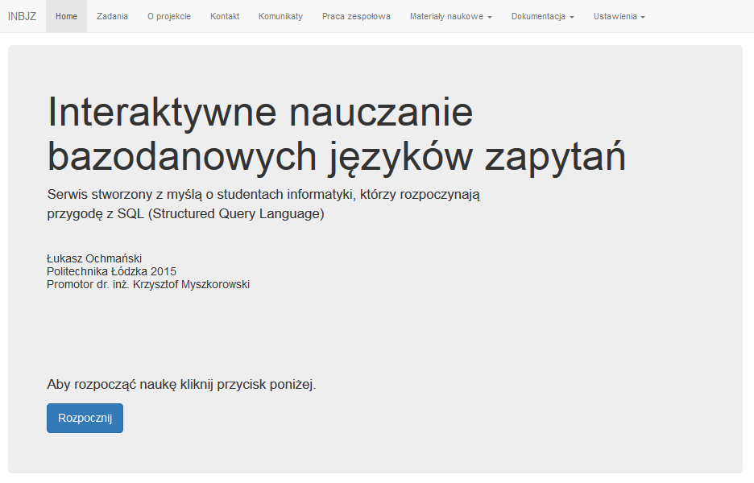

Rysunek 5.1: Strona główna aplikacji

### Rozwiązywanie zadań

Aby rozpocząć rozwiązywanie zadań należy kliknąć na przycisk „Rozpocznij” na stronie głównej. Zostaniemy automatycznie przeniesieni do pierwszego zadania:

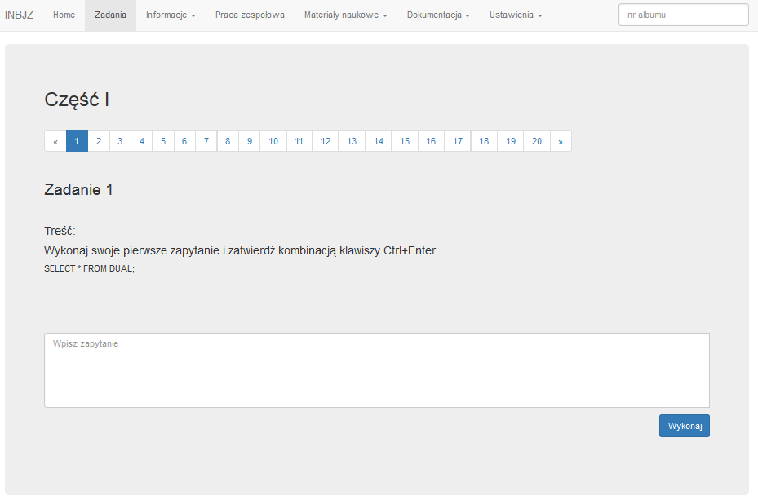 Rysunek 5.2: Przykładowe zadanie

W formularzu w dolnej części strony należy wpisać polecenie SQL, o które poproszono w treści zadania. Treść zadania jest przedstawiona pogrubionym drukiem:

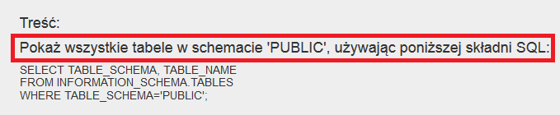

Rysynek 5.3: Treść zadania

Poniżej treści często widoczna jest podpowiedź lub uwaga, której przeczytanie nie jest wymagane. Niemniej jednak jej znajomość jest niezbędna do udzielenia poprawnej odpowiedzi. Na przykład:

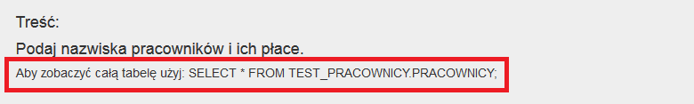

Rysunek 5.4: Podpowiedzi

Teoretycznie w zaprezentowanym powyżej przykładzie nie ma potrzeby stosowania podpowiedzi, gdyż użytkownik w pierwszym etapie kursu dowiaduje się o sposobach odnajdowania nazw schematów, tabel i kolumn. Nie chcemy jednak, aby spędził nad rozwiązaniem tego zadania zbyt dużo czasu i dajemy mu małą wskazówkę w postaci przykładowego zapytania.

Po wpisaniu odpowiedzi zgodnej z kluczem system informuje o tym użytkownika poprzez wyświetlenie zielonej ikonki po prawej stronie ekranu:

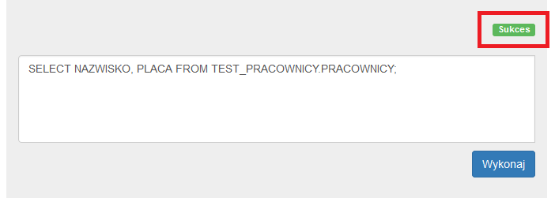Rysunek 5.5: Poprawna odpowiedź.

W przypadku udzielenia niepoprawnej odpowiedzi pojawia się czerwona ikonka informująca o popełnionym błędzie:

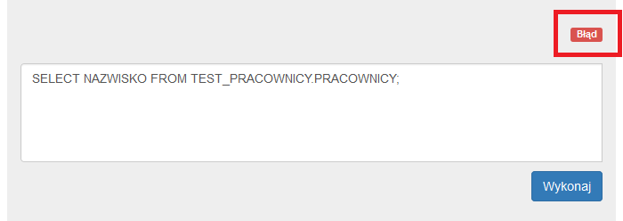Rysunek 5.6: Niepoprawna odpowiedź

Każdy użytkownik systemu ma nieograniczone możliwości odpytywania bazy danych używając dozwolonych kwerend. Wyniki zapytań są natychmiast wyświetlane na stronie w postaci tabeli HTML. Za niewłaściwe selectowanie zawartości tabel nie ma żadnych kar ani negatywnych konsekwencji. W systemie przyjęto strategię uwzględniania jedynie poprawnych odpowiedzi. Zatem zachęcam wszystkich, aby ćwiczyli jak najwięcej właśnie tutaj i nie obawiali się niczego.

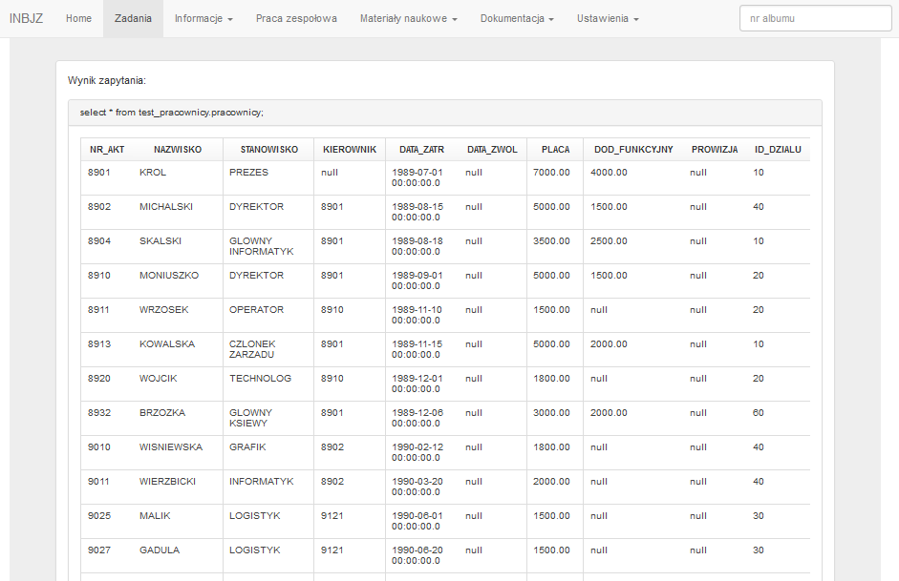Rysunek 5.7: Wynik zapytania:

Gdy użytkownik zapozna się już ze strukturą bazy i jest gotowy przystąpić do rozwiązywania zadania, może skorzystać z przygotowanego klucza odpowiedzi. Użytkownik nie ma możliwości podejrzenia zapytania SQL, ale ma możliwość porównania swojego wyniku z oczekiwanym rezultatem. Autor treści zadań ma obowiązek dostarczyć poprawne odpowiedzi. Wówczas komputer w binarny sposób porównuje zawartość obu tabel wynikowych, komórka po komórce. Ilość prób, jaką użytkownik może wykorzystać do uzyskania oczekiwanego rezultatu jest nieograniczona.

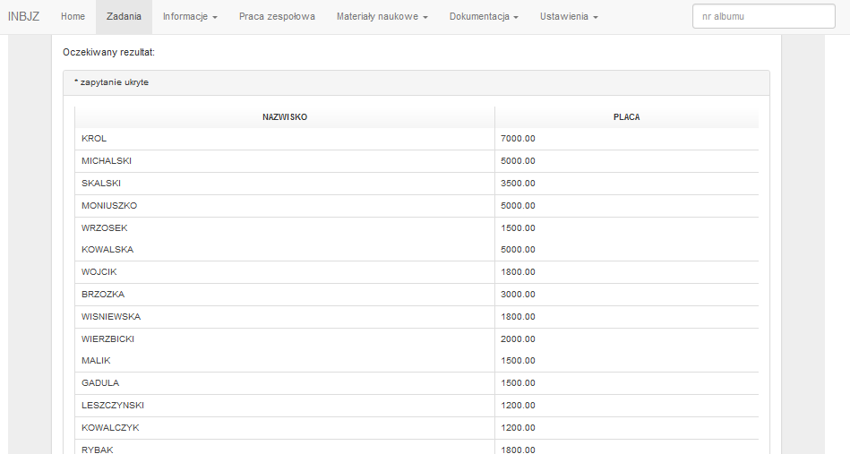Rysunek 5.8: Oczekiwany rezultat

### Nawigacja

Użytkownik systemu może poruszać się po wszystkich dostępnych ćwiczeniach bez żadnych ograniczeń. Zalecane jest jednak, aby zachować kolejność rozwiązywania przygotowanych zadań, gdyż ułatwi to pracę. Zadania zostały ułożone rosnąco pod względem trudności. Aby podejrzeć listę zadań można skorzystać z paska menu w górnej części strony:

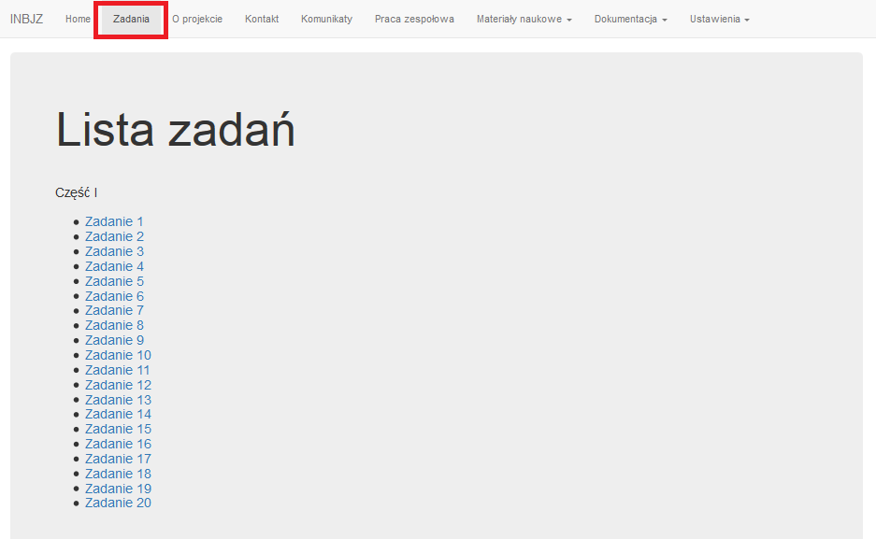Rysunek 5.9: Strona z zadaniami.

Dodatkowo istnieje druga możliwość przełączania się pomiędzy zadaniami. W obrębie etapu nie trzeba wracać do zakładki „Zadania”. Gdy zajdzie potrzeba przeniesienia się na inną stronę użytkownik może skorzystać z paska nawigacji na każdej stronie z zadaniem. Wystarczy kliknąć numer który nas interesuje, tak jak zaprezentowano na rysunku poniżej:

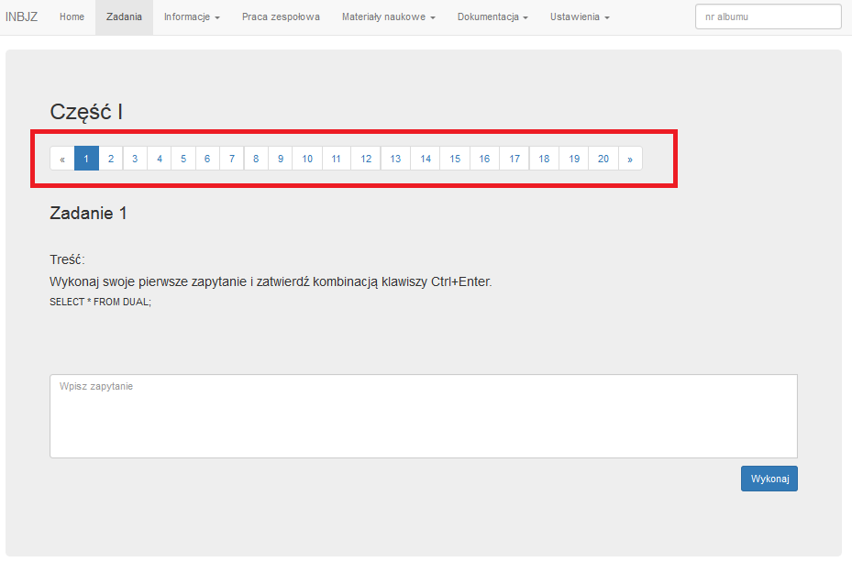Rysunek 5.10: Pasek nawigacji.

Aby przejść do kolejnego etapu, należy powrócić do menu „Zadania” i wybrać dowolne zadanie z pożądanego etapu. Następnie można kontynuować korzystanie z paska nawigacji, aby poruszać się pomiędzy ćwiczeniami danej części kursu.

### Obsługa błędów

W przypadku wpisania niepoprawnej składniowo komendy SQL, system wyświetla komunikat zwrócony przez procesor zapytań w postaci okienka pod napisem: „Console output:”

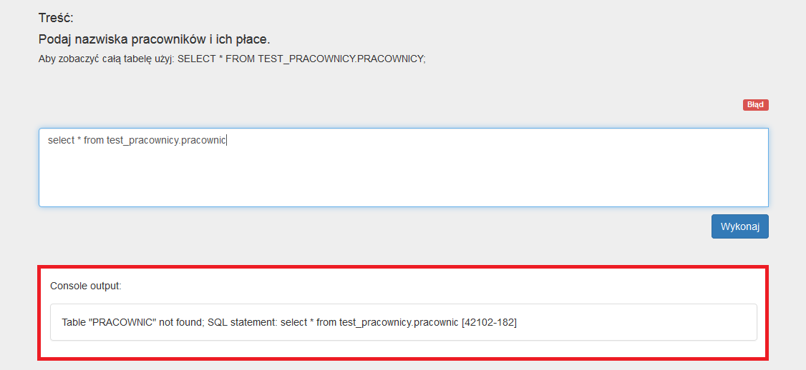

Rysunek 5.11: Komunikat błędu

### Forum dyskusyjne

Jednym z najciekawszych rozwiązań zaprezentowanych w systemie jest użycie forum dyskusyjnego. Niestety forum nie jest zupełnie anonimowe i wymaga zarejestrowania się w systemie, ale mam nadzieję, że nie przeszkodzi to w prowadzeniu rozmaitych dyskusji przez studentów na tematy związane przedmiotem. Ma to swoje zalety, gdyż pomoże to w identyfikowaniu nieuczciwych bądź wulgarnych osób.

Dzielenie się wiedzą uważam za podstawę kształcenia. Studenci będą mogli prowadzić konwersacje na żywo w trakcie rozwiązywania pytań. W przypadku wątpliwości co do którego kolwiek zadania można w bardzo łatwy sposób umieścić wiadomość w polu tekstowym poniżej każdego zadania i oczekiwać wsparcia innych.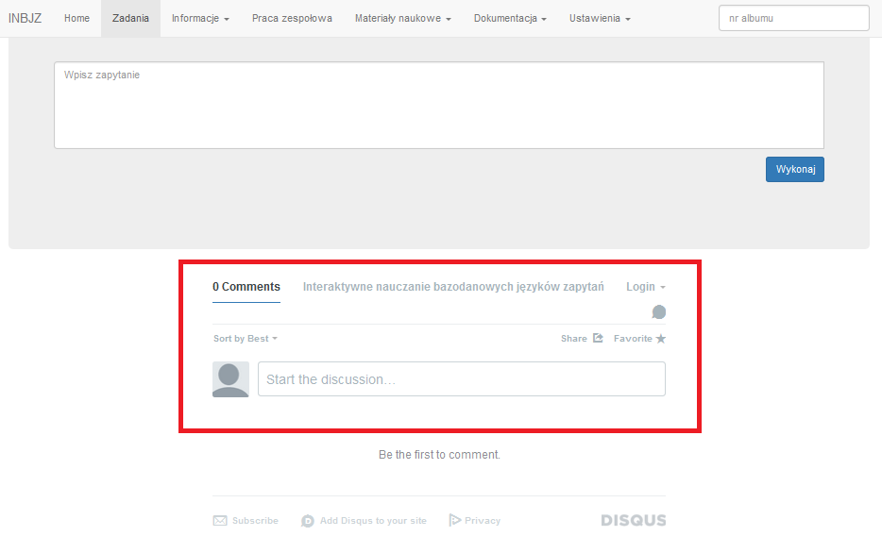

Rysunek 5.12: Forum dyskusyjne

### Kontakt

W przypadku jakichkolwiek problemów, uwag lub sugestii można skontaktować się z twórcą strony poprzez dane umieszczone w zakładce kontakt. Jest ona dostępna w pasku menu w górnej części strony.

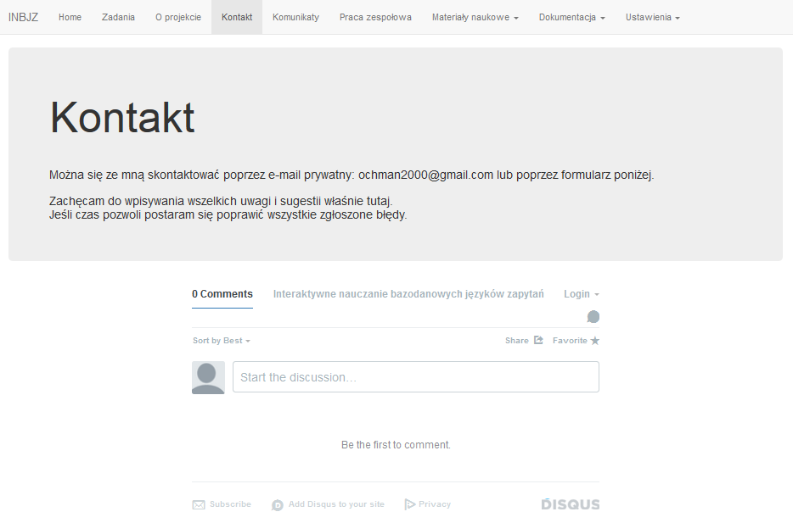

Rysunek 5.13: Strona kontaktowa

### Komunikaty

W celu ułatwienia dostępu do informacji odnośnie prowadzonych zajęć można umieszczać komunikaty organizacyjne bezpośrednio na stronie. Nie ma potrzeby tworzenia osobnych stron, na potrzeby prowadzonych zajęć, co jest częstą praktyką wśród wykładowców. Mogą się tutaj również znaleźć linki do tych stron lub bezpośrednio informacje, które są związane z terminami zjazdów terminami zaliczeń i tym podobne. Jest to również alternatywa dla postałych serwisów informacyjnych, które często są niedostępne z powodu prac konserwacyjnych takich jak Wikamp.

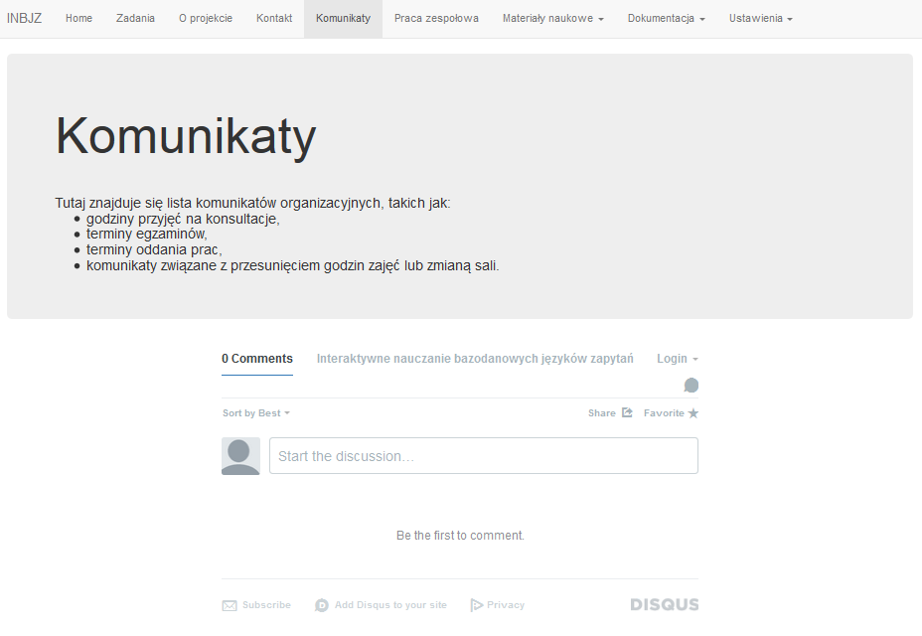

Rysunek 5.14: Komunikaty organizacyjne

### Panel sterowania

Kluczowym modułem systemu INBJZ jest panel sterowania. Aby sie do niego dostać należy wybrać menu „Ustawienia”, następnie „Zaawansowane”.

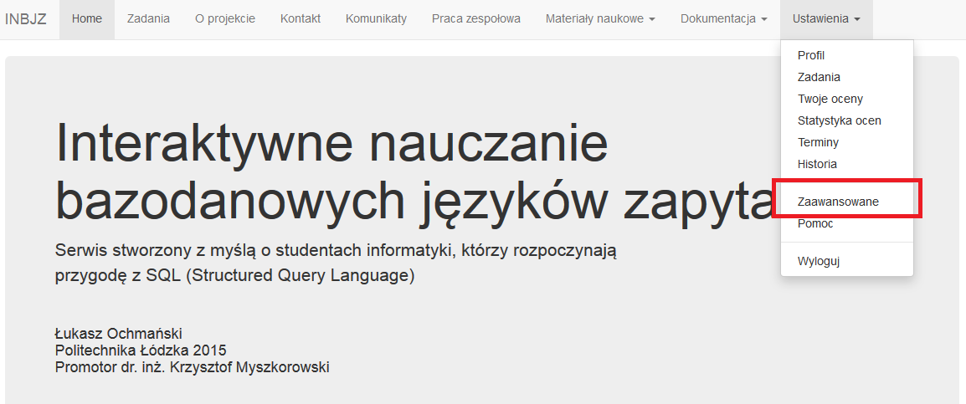Rysunek 5.15: Menu Zaawansowane

Po wybraniu powyższej opcji użytkownik powinien zobaczyć poniższy ekran. W wersji podstawowej systemu nie ma przygotowanych gotowych widoków dla prowadzących zajęcia, jednak system zapewnia pełny dostęp do usług poprzez zaprezentowany interfejs:

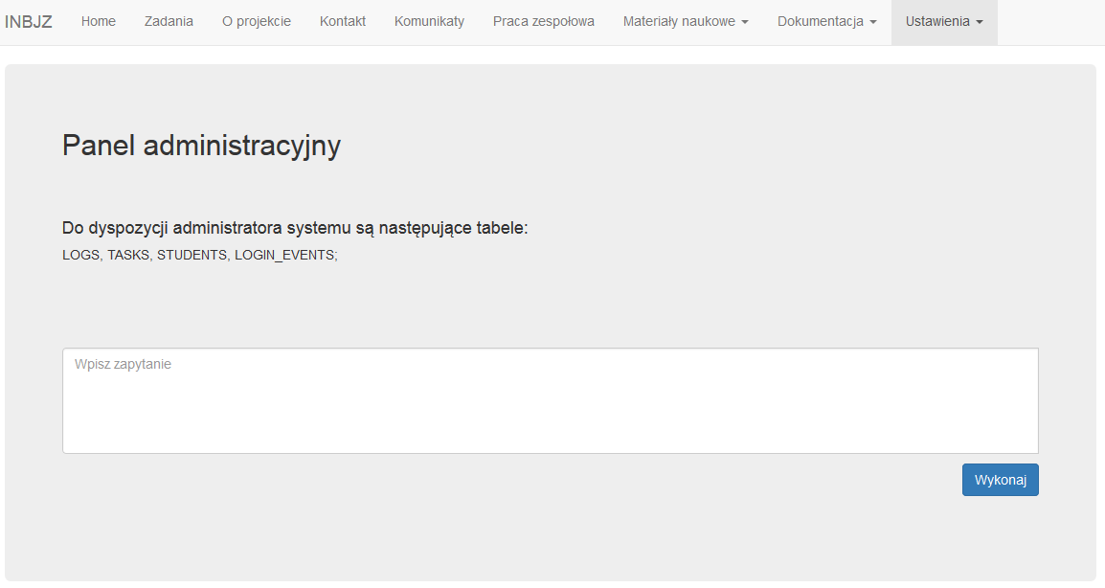

Rysunek 5.16:Panel Administracyjny

Dodatkowo w ten sposób nauczyciel ma większe możliwości wyciągania istotnych informacji. Na przykład, aby sprawdzić odpowiedzi wszystkich uczniów można wykonać zapytanie:

select student_id, answer, correct, log_date  
from logs l  
join logged_answers a on l.answer_id=a.id;

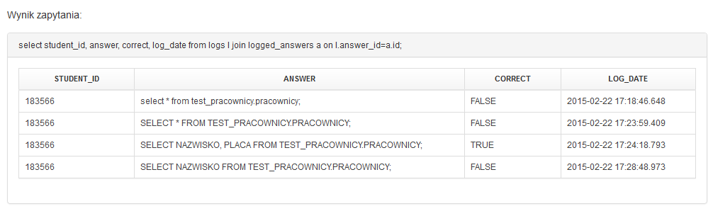

Rysunek 5.16: Udzielone odpowiedzi.

Następnie odpowiedzi można pogrupować i sprawdzić ile rekordów zawiera poprawną odpowiedź, a ile rekordów niepoprawną:

select student_id, correct, count(*)

from logs l

join logged_answers a on l.answer_id=a.id

group by student_id, correct;

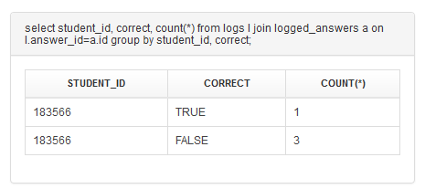

Rysunek 5.18: Pogrupowane odpowiedzi każdego z uczniów.

Pogrupowane odpowiedzi można posortować po liczbie poprawnych odpowiedzi i na podstawie sporządzonego rankingu wystawić oceny końcowe.

W przypadku gdy chcemy sprawdzić ile z tych odpowiedzi zostało udzielonych podczas trwającego właśnie kololkwium można nieinwazyjnie to sprawdzić wykonując podobne zapytanie z ograniczeniem czasu do ostatnich 120 minut:

select student_id, correct, count(*)

from logs l

join logged_answers a on l.answer_id=a.id

where log_date > DATEADD('MINUTE', -120, sysdate)

group by student_id, correct;

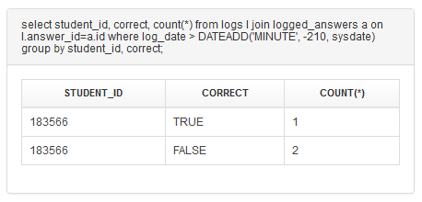

Rysunek 5.19: Wyniki studentów z trwającego kolokwium.

Używając panelu sterowania można wykazać się nieograniczoną wyobraźnią i przeprowadzać różnego rodzaju badania. Można porównać odpowiedzi uczniów i wyszukać dwóch studentów, którzy mają najbardziej podobne odpowiedzi, na podstawie analizy ciągu znaków. Wtedy wiadomo, że od siebie ściągali.

Można też w bardzo prosty sposób odpytać bazę o studentów, którzy wykonali zadania najszybciej. Jeśli komuś udało się rozwiązać 20 zadań w mniej niż 5 minut to jest duże prawdopodobieństwo że nie będzie potrafił się z tego wytłumaczyć i nie należy takiej osobie przyznawać oceny.

select student_id,

DATEDIFF('SECOND', min(log_date), max(log_date)) as seconds

from logs l

group by l.student_id

order by seconds asc

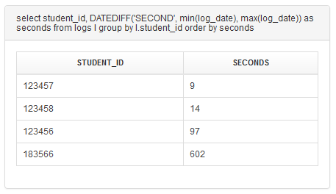

Rysunek 5.20: Ranking studentów rozwiązujących zadania najszybciej.

Pomimo, że koszt napisania takiego zapytania jest stosunkowo duży dla niewprawionej osoby, to jednak jest to koszt jednorazowy. Wprowadzone zapytania można sobie zapisać i wielokrotnie używać. Poza tym zapewnia to ogromną elastyczność. Bardzo trudno byłoby napisać interfejs graficzny, który potrafiłby pokazać potrzebne raporty w każdej sytuacji. Zakładam, że prowadzący zajęcia umie się posługiwać SQLem, choć nie wykluczam dodania najpotrzebniejszych wykazów w postaci widoków czy wykresów SVG w niedalekiej przyszłości.

## Praca zespołowa

W systemie dostępny jest moduł pracy grupowej, który może posłużyć do rozwiązywania zadań w trakcje zajęć laboratoryjnych lub zdalnie. Czasem występuje sytuacja, w której rzutnik jest niedostępny, a prowadzący ma potrzebę zaprezentowania swojego zapytania uczniom. Innym razem zdarza się że uczniowe są wywoływani do tablicy, ale w przypadku ćwiczeń z podstaw baz danych pisanie na tablicy kredą nie ma sensu. W takich sytuacjach przydaje się moduł pracy grupowej. W ten sposób wywoływani uczniowe mogą wspólnie z grupą rozwiązaywać problemy tak jak za dawnych czasów, ale teraz nie muszą odchodzić od swojego stanowiska. Aby skorzystać z tej funkcjonalności należy wybrać zakładkę „Praca zespołowa”. Poniższy rysunek przedstawia moduł:

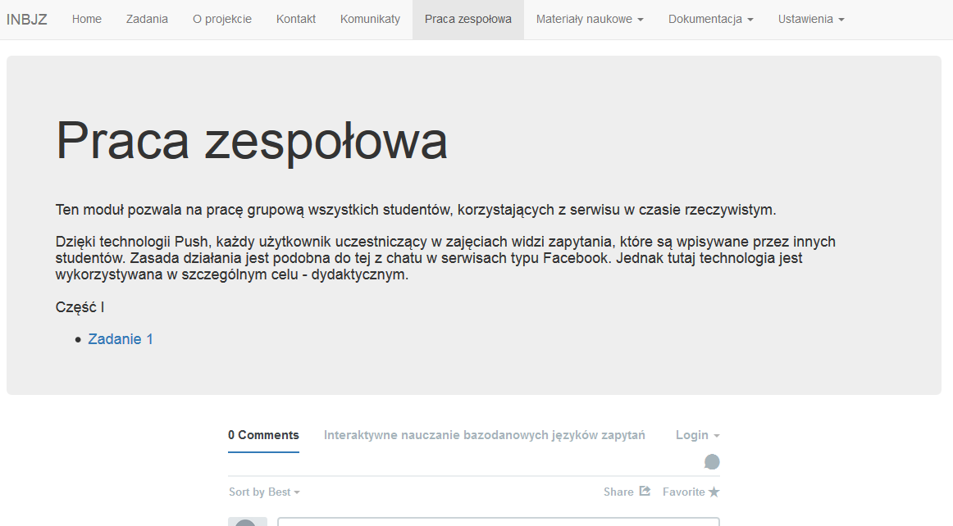Rysunek 5.21: Moduł pracy zespołowej.

# Rozdział 6

## Uzasadnienie wyboru pytań

# Rozdział 7

## Perspektywy rozwoju

**Moduł logowania**Aby poprawnie weryfikować tożsamość użytkowników, przydatna jest możliwość logowania. Podawane hasła powinny być zapisywane w bazie za pomocą funkcji haszujących oraz z użyciem soli kryptograficznej w celu uniknięcia ataków słownikowych typu „rainbow table”.

W module tym powinna być możliwość resetowania haseł w bezpieczny sposób. Do tego celu należy użyć alternatywnego adresu e-mail bądź telefonu komórkowego, na który będzie wysłany telekod. Aby to wszystko miało sens należ uprzednio zweryfikować wiarygodność podanege adresu e-mail lub użytego telefonu.

Alternatywnym rozwiązaniem jest podanie serii pytań pomocniczych, na które odpowiedzi zna tylko posiadacz konta. Jest to metoda bardzo skuteczna, lecz zawodna, gdyż użtykownicy często nie udzielają poprawnie odpowiedzi.

Po trzykrotnej próbie zalogowania się niepoprawnym hasłem następuje zablokowanie konta na okres 30 minut.

Dodatkową możliwością jest zintegrowanie modułu logowania z istniejącymi serwisami Single Sign-On typu Facebook, Google Accounts.

**Moduł oceniania**

Automatyczny system oceniania studenta, który polegałby na analizie statystycznej wyników wszystkich osób rozwiązujących zadania w danym przedziale czasowym, np. semestrze. System wyciągałby średnią wszystkich wyników i próbował dopasować oceny zgodnie z rozkładem normalnym. Nauczyciel mógłby również wpisać samodzielnie przedziały lub ocenić uczniów ręcznie.

Student z poziomu swojego inerfejsu powinien mieć możliwość zobaczenia statystyki swoich ocen, wykresy, dystrybuanty, estymację oceny końcowej i pozycję w rankingu na tle grupy.

Dodatkowo przewiduje możliwość uzupełnienia statystyki o ilość poświęconego czasu.

**Moduł zarządzania pytaniami**

Przydatną funkcjonalnością byłoby rozszerzenie funkcjonalności istniejącego panelu administracyjnego, tak aby administratorzy mogli wprowadzać nowe pytania i odpowiedzi oraz konfigurować liczbę etapów dostępnych dla uczniów. Dodatkowo powinna być możliwość zmiany wyglądu, formatowania i podglądu zadań na bieżąco za pomocą edytora WYSIWYG (What you see is what you get). Jednak problemem, który się tutaj pojawia jest duże ryzyko związane z wprowadzaniem nieodpowiednich treści. Nieumiejętnie wprowadzone dane do systemu spowodują jego zawieszenie na długi czas. Może to powodować frustrację wśród użytkowników i większe kłopoty związane z brakiem możliwości wypełnienia terminów przez uczniów. Jest to powód dla, którego stworzenie tego modułu zostało przesunięte na późniejszy okres, gdyż musi ono zostać wykonane z najwyższą starannością.

Pomocna przydałaby się funkcja rotacji pytań, dla utrudnienia kopiowania odpowiedzi przez studentów. Każdy student dostawał by inne pytania ze wspólnego zbioru wszystkich pytań. Podobnie jak ma to miejsce podczas państwowego egzaminu na prawo jazdy.

**Moduł raportowania**System powinien przygotowywać cykliczne raporty wysyłane do nauczycieli poprzez dostępne kanały e-mail, sms, serwis www

Dodatkowo przydałaby się możliwość wysyłania wiadomości e-mail z przypomnieniami o zbliżającym się terminie wykonania zadania. Przypomnienia powinny być wysyłane do uczniów oraz nauczycieli.

**Internacjonalizacja**  
Umożliwienie korzystania z serwisu użytkownikom z innych krajów. W szczególności wprowadzenie jęzęków: angielski, niemiecki.

**Integracja z platformą Moodle**Wystawić API, lub webService'y, aby możnabyło wykorzystać funkcjonalności na platformach edukacyjnych, typu Wikamp,

Ponadto istnieje możliwość rozszerzenia zakresu użycie frameworka do innych zastosowań, nauki innych przedmiotów, np. do systemów operacyjnych, programowanie komputer-człowiek, podstawy programowania, Html5, Svg, Js, Xml,SVN, może nawet matematyka, na podstawie webwork, tutorial linuxa, javy, fizyki, itd.

**Moduł wykrywania plagiatu**System mógłby przeprowadzać analizę logów i porównywać odpowiedzi udzielone przez studentów. Jeśli weźmiemy pod uwagę nazwy aliasów, formatowanie, wielkość liter, sposób pisania podzapytań, możemy jednoznacznie rozpoznać każdego użytkownika systemu.Wykrywanie plagiatu stałoby się wtedy bardzo proste i szybkie. Ponieważ złożoność obliczeniowa tego problemu jest dość duża trzeba przeprocesować wszystkie informacje w tle, a raporty cyklicznie wysyłać prowadzącemu zajęcia.

**Personalizacja wyglądu**  
Jeśli popularność strony będzie wystarczająco duża rozważam wprowadzenie personalizacji wyglądu opartej o kaskadowe arkusze stylów CSS. Do tego celu będzie potrzebne dodanie tabeli do bazy danych, która będzie miała za zadanie przechowywać wszystkie wybrane opcje przez użytkownika. Do takich opcji będą między innymi należeć: kolejność wyświetlania zakładek, liczba i widoczność funkcjonalności, wielkość i kolor czcionki, kolor lub obraz tła. Dodawanie zdjeć swojego profilu, zapisywanie ostatnio rozwiązanych zadań. Przechowywanie informacji na temat przeczytanych porad i popupów. Ustawienia języka i localizacji np. dla walut lub dat.

**Interaktywność**  
W kolejnej odsłonie bardzo przydałaby się pewna inteligencja w zachowaniu aplikacji. Nie mówię tutaj o sztucznej inteligencji, lecz o prostym warunkowym postępowaniu w przypadku problemów z udzieleniem odpowiedzi. Na podstawie statystyk prowadzonych przez moduł oceniania, można by wywnioskować poziom prezentowany przez użytkownika i dostosowywać pytania do jego potrzeb. Należałoby wspierać ucznia w potrzebie, gdy utknie na pytaniu i pokazywać mu dodatkowe lekcje lub dawać dodatkowe ćwiczenia z danej dziedziny.

**Zapamiętywanie wpisywanych zapytań**Jednym z elementów personalizacji zaawansowanej mogłaby sie stać możliwość zapamiętywania wpisanych wcześniej ciągów znaków i reużywania ich w trakcie pisania. Dane musiałyby być indeksowane, aby były dostępne szybko podczas pisania na klawiaturze. Podpowiedzi składniowe tego typu są szczególnie potrzebne, gdy mamy do wyboru wiele nazw zaczynajacych się na tę samą literę. Podobnie działają wszystkie duże systemy, np. wyszukiwarka Google lub wyszukiwarka Facebook. Zawsze w pierwszej kolejności pokazuje nasze ostatnio wyszukiwane rezultaty, bo zazwyczaj te są właśnie najbardziej użyteczne. Dodatkowo bardzo pomocna okazałaby się funkcja zapamiętywania wypełnionych pytań tak, aby nie ginęły podczas odświeżania strony. Ponadto użytkownik powinien być przenoszony do swojego ostatniego rozwiązanego pytania, podczas każdego logowania.

**Podpowiedzi składni w czasie rzeczywistym**  
Podpowiedzi składni w czasie rzeczywistym są największym wyzwaniem ze względów technicznych, ponieważ wymaga to bardzo dużej mocy obliczeniowej serwera. Wszystkie zapytania mogły by być interperowane poprzez silnik wyrażeń regularnych i kompilowane w locie, zanim zostaną faktycznie wykonane. Jednak jeśli system zyska dużą popularność będzie wymagane zastosowanie mocniejszej jednostki oraz zwiększenie przepustowości łącza. Komunikacja obustronna jest możliwa dzięki technologii WebSocket, tak jak komunikuje się normalny system desktopowy, ale zawsze będą pojawiały się znaczne opóźnienia i przynajmniej przez najbliższe dziesięć lat nic w tej kwestii nie da się zrobić.

**Podpowiadanie nazw obiektów**Bardzo prostym sposobem na osiągnięcie kompromisu pomiędzy podpowiadaniem składni w czasie rzeczywistym, a podpowiadaniem leniwym (na sam koniec). Jest zastosowanie trybu buforowanego. Gdzie nazwy obiektów oraz historia zapytań będą co jakiś czas przesyłane do klienta w paczkach i przechowywane bezpośrednio w pamięci operacyjnej użytkownika. Jest to stosunkowo łatwe do wykonania, gdyż JavaScript tak, jak każdy język ma swoją przestrzeń pamięci, która może być wypełniona i wielokrotnie odczytywana bez obciążania łącza. Wadą tego rozwiązania jest brak możliwości natychmiastowego podpowiadania nazw obiektów, które zostały niedawno dodane. Odświeżanie musi odbywać się cyklicznie w rozsądnych odstępach czasu.

**Zmiana interfejsu grafcznego**Obecnie wartstwa prezentacji front-end jest oparta na czysym HTMLu z dodatkami jQuery. Nie jest to optymalne rozwiązanie, gdyż wymagane jest wiele przeładowań statycznych stron *.html. Do profesjonalnego wyglądu strony należy użyć jednego z frameworków. Do dyspozycji mamy Backbone.js, AngularJS, Ember.js i wiele innych. Ich poznanie wiąże się z kilkutygodniową nauką, ale jeśli aplikacja ma wyglądać nienagannie jest to konieczność, na którą należy zagospodarować czas.

## Wnioski i podsumowanie

Zaprezentowany w pracy sposób wykorzystania dostępnych technologii może posłużyć jako podstawa do tworzenia lepszych, bardziej rozbudowanych i bardziej zaawansowanych narzędzi lub nawet freameworków wspomagających naukę w wielu dziedzinach. Jestem pewny, że w przyszłości naucznie będzie polegać w głównej mierze na użytkowaniu podobnych systemów. Programiści już teraz mają do dyspozycji technologie pozwalające tworzyć niemalże nieograniczone funkcjonalnie aplikacje webowe.

Problemem jest jednak koszt rozwoju takiej aplikacji. W kontekscie nauczania podstaw baz danych, okazuje się, że koszt przygotowania takiego interaktywnego kursu przez jedną osobę jest znacznie większy niż przeprowadzenie standardowego szkolenia lub zorganizowania serii wykładów w ciągu jednego semestru.

Jeśli jednak weźmiemy pod uwagę fakt, że nad tym zagadnieniem pracują setki osób w całym kraju, wtedy sumaryczny koszt ich pracy jest większy. Zatem idealnym rozwiązaniem było by połączenie wysiłku wszystkich osób pracujących nad tym zagadnieniem, tak aby materiał nie był duplikowany. Dodatkowo powodem, dla którego warto zastanowić się nad takim rozwiązaniem, jest fakt, że praca musi być cyklicznie powtarzana co kilka miesięcy przez te same osoby. Oczywiste jest, że lepiej było by poświęcić ten czas na zgłębianie tematu lub poprawę jakości i objętości materiału i lepiej było by wykorzystać więdzę swoich poprzedników.

Wzorując się na portalach społecznościowych, gdzie treść jest generowana przez ogół użytkowników, a nie przez twórców systemu, można stworzyć podobny system o charakterze edukacyjnym. Rozwój takiego systemu nie wymagał by szczególnych nakładów finansowych, gdyż treść była by dodawana na zasadzie ad-hoc, w razie potrzeby przez społeczność i zajmowała by zaledwie kilka minut przeciętnemu użytkownikowi. Wszyscy uczestnicy kursu mieli by możliwość tworzenia takiego portalu nie posiadając żadnych umiejętności programistycznych. System powinień budować się samodzielnie i potęgować swoje możliwości wraz z liczbą użtykowników korzystających z niego.

W przypadku niszowych tematów, np. związanych z informatyką, dzielenie się informacjami jest szczególnie ważne, gdyż informacje są trudno dostępne, a ludzie zajmujacy się tematem zawodowo są zwykle pochłonięci pracą, więc nie można skorzystać z ich wiedzy. Takie portale dbały by o to, żeby trudno dostępne informacje stawały się łatwo osiągalne.

W odniesieniu do tematu pracy połączenie wysiłku wszystkich osób zajmujących się bazami danych umożliwiłoby powstanie bardzo rozbudowanego systemu promującego nauczanie języków zapytań. Upowszechnienie wiedzy o bazach danych w Polsce i na świecie jest bardzo pożądane. Specjaliści od baz danych są jednymi z lepiej opłacanych w branży IT, a to dlatego, że jest na nich duże zapotrzebowanie. Aby sprostać wymaganiom rynku potrzebne jest szybsze kształcenie specjalistów. Aby szybciej kształcić ludzi, należy im to ułatwić. Zatem wniosek jest jeden: rozwój systemów takich jak ten jest bardzo potrzebny. Jednak trzeba to robić z rozsądkiem, gdyż powielanie tej samej pracy nie przynosi wiele dobrego. Ma to pewne pozytywne strony, jak na przykład podnoszenie jakości poprzez zdrową rywalizację pomiędzy twórcami aplikacji. Jednak w tym konkretnym wypadku nie ma jednak o co konkurować, bo większość podobnych systemów jest darmowych i tworzonych z misją a nie dla chęci zysku. Jeśli chcemy tę misję wypełnić należy się zjednoczyć i wspólnie brać udział w tworzeniu uniwersalnego systemu dostępnego dla wszystkich.

Podsumowując, zaprezentowana praca jest pokazem możliwości dostępnych dla osób zajmujących się dydaktyką. Poza pisaniem bardzo rozbudowanych książek dla studentów z całego świata powinno kłaść się nacisk na część praktyczną i systematyczną weryfikację więdzy. Literatura techniczna jest bardzo ważnym elementem kształcenia, ale teoria niepoparta ćwiczeniami praktycznymi jest mniej skuteczna. Aby osiągnąć lepsze rezultaty należy skupić się na rozwoju interaktywnych narzędzi do nauki.

Podczas tworzenia aplikacji nauczyłem się wielu pożytecznych technik, poznałem wiele nowych bibliotek i frameworków, między innymi. Spring Framework.

Cel wyznaczony przez w standardy kształcenia ECTS został osiągnięty. Pozyskanie wiedzy i informacji dotyczących nauczania języków bazodanowych oraz wykorzystanie wiedzy nabytej podczas toku studiów doprowadziło do powstania pożytecznego projektu, który może służyć innym. Opanowanie materiału niezbędnego do stworzenia aplikacji był czasochłonne, ale bardzo rozwijające i satysfakcjonujące. Projekt nie jest niczym odkrywczym choć spełnił swój cel i zmusił mnie do wykonania sporego wysiłku. Uważam że stworzenie tego projektu było bardzo potrzebne w mojej karierze jako programisty.

# Spis rysynków

# Spis tabel

# Spis listingów

# Bibliografia

[1] Jakub Kasprzak   
Język SQL – historia, standardy   
Styczeń 2013  
URL <http://www.sqlpedia.pl/jezyk-sql-historia-standardy/>

[2] Wikipedia

<http://pl.wikipedia.org/wiki/SQL>

[3] <http://www.h2database.com/html/links.html#projects>

[4] Core J2EE Patterns - Data Access Object

<http://www.oracle.com/technetwork/java/dataaccessobject-138824.html>

[5] Mutli-their-architecture

<http://en.wikipedia.org/wiki/Multitier_architecture>

[6] Marijn Haverbeke

JavaScript I wszystko jasne

<http://www.bt4.pl/kursy/javascript/wszystko-jasne>

[7] Kurs jQuery. Część 1: Wprowadzenie. Zalety, podstawowe zasady, pierwszy skrypt i rozszerzenia <http://webhosting.pl/Kurs.jQuery.Czesc.1.Wprowadzenie.Zalety.podstawowe.zasady.pierwszy.skrypt.i.rozszerzenia>

[8] STOMP The Simple Text Oriented Messaging Protocol

<https://stomp.github.io/>

[9] JSON, JavaScript Object Notation

<http://pl.wikipedia.org/wiki/JSON>

[10] Bootstrap

<http://www.altcontroldelete.pl/artykuly/jak-szybko-stworzyc-ladny-css-z-frameworkiem-bootstrap/>

[11] Bartosz Danowski Wstęp do CSS

<http://webmaster.helion.pl/index.php/pcss-wstep>

[12] Cezary Bronny Technologia JDBC w praktyce

<http://students.mimuw.edu.pl/~zbyszek/bazy-danych/JDBC-CB227567.pdf>

[13] W. Wheeler, J. White, Spring w praktyce, Manning Publication 2014

# Załączniki